CONVENIO INTERADMINISTRATIVO SBSDC_2200_1014_2022

SECRETARÍA DE BIENESTA SOCIAL Y DESARROLLO COMUNITARIO
ALCALDÍA MUNICIPAL DE GUADALAJARA DE BUGA

Y

CORPORACION AFROCOLOMBIANA DEL PACIFICO

CARACTERIZACIÓN DE LA POBLACIÓN AFRODESCENDIENTE
EN EL MUNICIPIO DE GUADALAJARA DE BUGA

GUADALAJARA DE BUGA
DICIEMBRE 2022
TABLA DE CONTENIDO

PRESENTACIÓN 0
INTRODUCCIÓN 0
1. PLANTEAMIENTO DE LA SITUACIÓN GENERAL DE LA COMUNIDAD AFRODESCENDIENTE 3
2. CONTEXTUALIZACIÓN: ENFOQUE MULTICULTURAL. 9
2 ENFOQUE MULTICULTURAL 15
2.3 ENFOQUE ETNOEDUCATIVO: Hacia la interculturalidad 21
4. CONCLUSIONES Y RECOMENDACIONES 58
4.1 CONCLUSIONES 58
4.2. RECOMENDACIONES 64
5. REFERENCIAS BILBIOGRÁFICAS Y CIBERGRAFÍA 67
6. ANEXOS 71
6.1. ANEXO A: Encuesta 71
6.2. ANEXO B: TAMAÑO DE LA MUESTRA 3
6.3. ANEXO C: DISTRIBUCIÓN MUESTRA POR TERRITORIOS DE ASENTAMIENTO DE COMUNIDADES NEGRAS 3

PRESENTACIÓN
El presente documento contiene el Informe de Resultados del proyecto adelantado con la caracterización de la población afrocolombiana localizada en los territorios de asentamiento afrodescendiente del municipio de Guadalajara de Buga, fruto de un trabajo colaborativo entre la Institucionalidad representada por la Alcaldía Municipal de Guadalajara de Buga desde la Secretaría de Bienestar Social y Desarrollo Comunitario que coordina los asuntos étnicos de las comunidades, a través del Convenio interadministrativo SBSDC-2200-1014_2022, con la Organización de Base Corporación Afrocolombiana del Pacifico CORAFROAC, en el marco de la ejecución del programa para la “Caracterización y Análisis Participativo de la Población Étnica y el Fortalecimiento en la Elaboración de Planes de Vida de Organizaciones de Base, Consejos Comunitarios y Expresiones Organizativas de Grupos Étnicos de Guadalajara de Buga”, para promover la reivindicación de derechos de las comunidades negras y afrocolombianas del municipio con acciones afirmativas, donde definen dar aplicación del Decreto ley 2160 de 2021 que trata DE LA CAPACIDAD PARA CONTRATAR con las entidades estatales las personas consideradas legalmente capaces en las disposiciones vigentes, los Consejos Comunitarios de las comunidades negras regulados por la Ley 70 de 1993, las organizaciones de base de Comunidades Negras, Afrocolombianas, Raizales y Palenqueras y las demás formas y expresiones organizativas, que cuenten con diez (10) años o más de haber sido incorporados por el Ministerio del Interior en el correspondiente Registro Público Único Nacional y que hayan cumplido con el deber de actualizar la información en el mismo registro; y los consorcios y uniones temporales.
En este documento, se presenta inicialmente los antecedentes del estudio, para abordar luego la problemática sobre la que gira la investigación. Luego se enuncian los objetivos a desarrollar, de acuerdo con la propuesta y el convenio celebrado entre la Secretaría de Bienestar Social Desarrollo Comunitario de la Alcaldía Municipal de Guadalajara de Buga y la Corporación Afrocolombiana del Pacifico CORAFROPAC. Posteriormente se suministran los respectivos alcances y limitaciones al igual que los argumentos que justifican el desarrollo de este proyecto de investigación. Se culmina la presente investigación con la entrega del informe final de resultados cuantitativos y cualitativos del proyecto de la fase de Caracterización presentado a la Secretaria de Bienestar Social y Desarrollo Comunitario el cual fue elaborado por la CORPORACIÓN AFROCOLOMBIANA DEL PACIFIO, organización de base que recibió asesoría externa por el grupo de profesionales en Administración Publica y Especialista en Productividad e Innovación quienes asumieron la asesoría en el análisis de la información obtenida en las encuestas de caracterización, construcción del análisis estadístico y la redacción de informes finales.
En la realización de este ejercicio investigativo, se implementó el diseño de un instrumento de medición para la Caracterización aplicando 800 encuestas a igual número de Jefes de hogares afrodescendientes en los cuales se logró la recolección de la información de dos mil veintiuna (2021) personas, pertenecientes a organizaciones de base y Consejos Comunitarios en los territorios de asentamiento afrodescendiente, para una población afrodescendiente proyectada y ajustada de 127.547 habitantes en el municipio, según el censo DANE de 2018 de las cuales el 8,3% es decir 10.242 personas aproximadamente pertenecen a población negra y/o afrodescendiente que habitan en los territorios definidos como asentamiento de grupos étnicos afrocolombianos del municipio. Para el diligenciamiento del instrumento se capacitó un grupo de líderes comunitarios pertenecientes a las organizaciones sociales afrodescendientes con el fin de adquirir mayor información sobre la realidad social, demográfica, cultural, económica de las y los afrodescendientes que habitan estos territorios; e igualmente se realizaron grupos focales que analizaron los resultados y aportaron información cuantitativa al estudio.
Este trabajo contribuye a cumplir los requerimientos establecidos en los Planes de Acción Territorial para dar cumplimiento a la Ley 70 de 1993, al Plan Nacional de Desarrollo y al Plan de Desarrollo Municipal 2020 – 2023 Buga de la Gente.
Este proyecto, permite tener una aproximación más fundamentada a la realidad de las y los afrodescendientes que habitan el Municipio. Esperamos que las diferentes entidades responsables de la información y de implementación de la política pública, disponga de elementos suficientes para plantear soluciones a las problemáticas de esta población.
En este sentido, el informe final aporta la información básica para los requerimientos de los procesos de planificación en las rutas de atención con los programas que articulen la atención con el enfoque diferencial Étnico con miras a lograr las metas de resultados en las líneas estratégicas adelantadas por el Plan de Desarrollo Municipal 2020-2023 “Buga de la Gente” de acuerdo a lo estipulado por la Ley 70 de 1993, esperando que impacte significativamente en la implementación de las política pública de la población afrodescendiente en el municipio de Guadalajara de Buga.
Así mismo esperamos que esta información sea un insumo que mejore condiciones de vida de las y los afrodescendientes del municipio, garantizando sus derechos humanos

INTRODUCCIÓN
Con el reconocimiento de la diversidad étnica en Colombia a partir de la Constitución Política de 1991, se establece un hito en el camino de las garantías que se han luchado para el ejercicio y goce efectivo de los derechos de la población afrodescendiente. Falta mucho aún, y más, por reivindicar, desde los pasos de aquellos que desde hace cinco siglos llegaron a estas tierras americanas, explotados y esclavizados, pero que también inundaron desde sus tradiciones la vida del nuevo continente, y desde donde se comenzó a construir el sueño de la libertad. La historia humana y la historia de Colombia, es la historia de estas luchas.
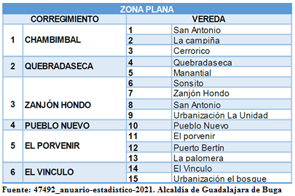
El Municipio cuenta con seis comunas y 58 barrios; 18 corregimientos y 52 veredas donde la zona rural plana con cinco (05) corregimientos y 14 veredas, que se mencionan a continuación es la zona que está considerada de concentrar la mayoría de asentamiento de población afrodescendiente:

A lo anterior, y teniendo en cuenta la necesidad de implementar la Política Pública Afrodescendiente del Municipio de Guadalajara de Buga, se actualizó de manera participativa y concertada con los actores que son autoridad étnica en los territorios de asentamientos afrodescendientes, el diseñó de un formato de caracterización (encuesta) que permitiera ser una herramienta de análisis para evaluar la situación actual de la población Afrobugueña.
Para el desarrollo de la caracterización, se encuestaron un total de (800) ochocientas personas jefas de hogar en (541) quinientas cuarenta y una viviendas, distribuidas entre la zona urbana y la zona rural plana donde se identificaron que residen (2267) dos mil doscientas sesenta y siete personas equivalentes al 22% del total de población censo DANE 2018 son 10.242 afrodescendientes, siendo un número significativo sobre el total global de habitantes afrodescendientes del Municipio.
Dichas encuestas fueron aplicadas en la zona rural plana a un total de 379 viviendas de los territorios con asentamientos afro a 500 hogares y las personas consideradas jefes de hogar con indicador promedio de tres personas por cada hogar para lograr una muestra cuantitativa de 1500 personas encuestadas.
Al proceso de caracterización desarrollado en la zona rural se suma las 300 encuestas aplicadas en 162 viviendas en los barrios de la comuna cinco y comuna tres (El Jardín, Jorge Eliecer Gaitán, La Honda, La Ventura, María Luisa de la Espada, Popular, Balboa, La Esneda, Sucre, Palo blanco, Valle Real, Los Girasoles, Uninorte) en las cuales residen setecientas sesenta y siete 767 personas considerándose una muestra significativa de 2267 personas que aproximadamente habitan la zona urbana del Municipio de Guadalajara de Buga, fortaleciendo así el análisis situacional de la población afrodescendiente de la ciudad.
Es por eso, que para darle una continuidad a los procesos étnicos (afrodescendientes) en el Municipio, se hace necesario y de vital importancia desarrollar procesos de caracterización en los territorios que permitan la identificación de problemáticas sociales, culturales, económicas, educativas, de percepción local, entre otras y de involucramiento de la misma población afrocolombiana, la cual nos brinden resultados que permitirán elaborar y trazar políticas planes, programas proyectos y estrategias en beneficio de dicha comunidad.
El formato de caracterización (encuesta) tuvo en cuenta tres aspectos fundamentales:
1. Datos socio demográficos (composición del hogar, salud, zona en la que reside, educación, empleabilidad, hechos victimizante, atención a programas sociales).
2. Auto reconocimiento y participación (conocimiento sobre ley 70, conocimiento de consejos comunitarios, auto reconocimiento como población afrodescendiente, etno educación, rasgos poblacionales).
3. Conocimiento de prácticas culturales (tipo de actividades culturales, participación de ellas, divulgación de prácticas culturales).
La aplicación de las encuestas abarcó los cinco territorios de asentamiento afrodescendientes, donde se concentra la mayor población Afrobugueña. Teniendo en cuenta las necesidades y densidad demográfica de la población, las encuestas de manera concertada, estuvieron distribuidas con las organizaciones de base y consejos comunitarios de la siguiente manera:
1. Encuestas 240: Vereda de Pueblo Nuevo. (Consejo Comunitario Pueblo Nuevo y la Asociación de madres cabeza de familia Semillas de Progreso)
2. Encuestas 140: Vereda Chambimbal San Antonio. (Consejo Comunitario y
Fundación Nuestra Herencia Chambimbaleña)
3. Encuestas 70: Corregimiento El Vínculo (Consejo Comunitario El Vínculo).
4. Encuestas 50: Corregimiento Zanjón Hondo. (Asociación Negro Soy)
5. Encuestas 70: Comuna cinco (Asociación Buga y Sus Veredas)
6. Encuestas 70: Comuna cinco (Asociación Afrocolombiana Sentir Bugueño)
Vereda La Libertad – Corregimiento EL Vínculo.
7. Encuestas 100: Comuna cinco (AFRODESBUGA)
8. Encuestas 50: Comuna Tres y Cinco (Asociación Afrocolombiana del Valle)
9. Encuestas 10: Comuna cinco (Asociación Afrocolombiana AL Son del Pacifico)

Esta caracterización se encuentra enmarcada dentro del Sub Programa “1.7.6.1.3. Asistencia para la caracterización y diagnostico participativo de la población Étnica” que parte del Programa “1.7.6.1. GOBERNANZA PARA LA POBLACIÓN ÉTNICA” propuesto dentro del Plan de Desarrollo 2020 – 2023 “Buga de la Gente” donde es estipulado como insumo para la consolidación, actualización y adopción de la Política Pública Étnica (Afrodescendiente) de la ciudad, la cual está proyectada a diez años, permitiendo ser, la caracterización, una herramienta de investigación de carácter cuantitativa y el diagnóstico, cualitativa.
Para el diligenciamiento de las encuestas fueron contratados las personas pertenecientes a las organizaciones de base y consejos comunitarios de la zona rural y urbana (Chambimbal San Antonio, Pueblo Nuevo, Zanjón Hondo, El Vínculo y la comuna cinco), conocidos y reconocidos en sus territorios, lo que nos permitió recolectar y tener información de primera mano en las comunidades. Para aplicar las encuestas, los contratistas de apoyo, fueron capacitados por el profesional Enlace Municipal de Atención a Grupos Étnicos, también contratado por la Secretaría de Bienestar Social y Desarrollo Comunitario con el fin de ser precisos en las preguntas, la observación y el diligenciamiento de estas, para su posterior análisis.
Este proceso de caracterización, tuvo como soporte y estado del arte estudios anteriores presentados a la Secretaría de Bienestar Social y Desarrollo Comunitario, el primero denominado: “Proceso de identificación y organización comunitaria de la población afrocolombiana en el municipio de Guadalajara de Buga 2006” presentado por el Instituto Técnico Agrícola a través de Fundatep. El segundo estudio dirigido por el psicólogo José Rodolfo Cabezas Preciado denominado: “Estrategia de Intervención con Población Afrocolombiana” diciembre del 2008, Tercer estudio la “Primera etapa del proceso construcción de la Política Pública para la población Afrodescendiente en el Municipio de Guadalajara de Buga” realizado por el politólogo Elder Javier Viafara Valverde y el Acuerdo 047 del año 2.010 por el cual se adopta los lineamientos de la Política Pública Afrodescendiente. El cuarto estudio, el diagnóstico participativo realizado en el año 2.014. El quinto estudio, realizado por la Universidad del Valle – sede Buga en el año 2.016. El sexto estudio, la caracterización realizada en el año 2.018; que permitieron la organización de ideas frente a los antecedentes del tema de caracterización.
Lo anterior busca aportar y fortalecer en la conceptualización del documento de Actualización del Acuerdo de la Política Pública Afrodescendiente aprobado en el año 2010 y actualizado en el 2018, y que debido a las dinámicas sociales requiere de una nueva actualización, a través de acciones concretas que vayan en concordancia con el Plan de Desarrollo 2.020 – 2.023 “Buga de la Gente” y los tres próximos cuatrienios.
El presente informe de caracterización, como un trabajo de investigación que describe la situación actual de la población, permite dotar de elementos fundamentales a los actores e interesados para dimensionar las problemáticas desde dos partes: la primera un planteamiento general del estudio sobre la comunidad afro y en especial que residen en los cinco asentamientos e población afrodescendiente reconocidos. La segunda consiste en caracterizar la población afrodescendiente desde los componentes demográfico, lo socioeconómico, lo territorial, lo sociocultural y lo político-institucional, salud, género, etnoeducativos, víctimas, orientación sexual, desde la perspectiva antropológica de la cotidianidad de los habitantes afrodescendientes en Guadalajara de Buga, con todas las consideraciones y limitaciones a que haya lugar, esperando así fomentar un espacio continuo de reflexión y aportes en la comprensión de la realidad, desde la Investigación-Acción-Participativa, que busque el mejoramiento de las condiciones de vida de la población afrodescendientes en el municipio de Guadalajara de Buga.
Así pues, se invita a la población afrodescendiente y a los interesados, en especial a los líderes y a quienes deben tomar decisiones de política pública, a continuar realizando una lectura de la realidad afrobugueña, a proponer nuevas soluciones y a participar activamente en las transformaciones que requiere la población afrodescendiente en el municipio de Guadalajara de Buga.
Seguidamente, se procede a exponer los aspectos metodológicos y operativos del proyecto. Finalmente se hace un cierre del informe con una serie de conclusiones y recomendaciones que son claves para la continuidad del estudio de caracterización y el planteamiento de la actualización de la política pública.

1. PLANTEAMIENTO DE LA SITUACIÓN GENERAL DE LA COMUNIDAD AFRODESCENDIENTE
De acuerdo al Censo realizado por el DANE en el año 2.018, Guadalajara de Buga, cuenta con una población afrodescendiente proyectada y ajustada de 127.547 habitantes en el municipio, de las cuales el 8,3% es decir 10.242 personas aproximadamente pertenecen a población negra y/o afrodescendiente que habitan en los territorios definidos como asentamiento de grupos étnicos afrocolombianos del municipio.
A partir de la constitución de 1991, el Estado colombiano ha incrementado los esfuerzos por el reconocimiento y la protección de los derechos de los grupos étnicos minoritarios. Entre las normas expedidas está el Documento CONPES 2009 de 1997, “Programa de apoyo para el reconocimiento étnico de las comunidades negras”, que contiene políticas y mecanismos tendientes a mejorar la calidad de vida de la población afrocolombiana y su fortalecimiento como grupo étnico; el documento CONPES 3310 de 2004, “Política de acción afirmativa para la población negra o afrocolombiana”, desarrolla políticas para identificar, incrementar y focalizar el acceso de la población negra o afrocolombiana a los programas sociales del Estado, de tal manera que generen mayores oportunidades para alcanzar los beneficios del desarrollo y mejorar las condiciones de vida de esta población a través de la implementación de acciones afirmativas. Estos son ejemplos de las acciones que el estado viene implementado con el propósito de alcanzar el mayor reconocimiento e inclusión de los grupos étnicos en condición de desigualdad y marginación.
La elaboración de estudios de caracterización de la población afrodescendiente a nivel territorial es necesario para la identificación de la situación problemática desde lo social, económico, institucional, de violencia, familiar de este grupo étnico y que permita establecer las políticas y estrategias que el Estado debe implementar para la inclusión social, el empoderamiento, la construcción de capital social y el desarrollo humano de la comunidad afrodescendiente.
El Municipio de Guadalajara de Buga, a través de la Secretaría de Bienestar Social y Desarrollo Comunitario que coordina los asuntos étnicos de las comunidades, con el propósito de contribuir a las estrategias del Estado colombiano que buscan mejorar los niveles de vida de la población afrodescendiente, realizó un Convenio interadministrativo SBSDC-2200-1014_2022, con la Organización de Base Corporación Afrocolombiana del Pacifico CORAFROAC, para promover la reivindicación de derechos de las comunidades negras y afrocolombianas del municipio con acciones afirmativas, donde definen dar aplicación del Decreto ley 2160 de 2021 que trata DE LA CAPACIDAD PARA CONTRATAR con las entidades estatales las personas consideradas legalmente capaces en las disposiciones vigentes, los Consejos Comunitarios de las comunidades negras regulados por la Ley 70 de 1993, las organizaciones de base de Comunidades Negras, Afrocolombianas, Raizales y Palenqueras y las demás formas y expresiones organizativas, que cuenten con diez (10) años o más de haber sido incorporados por el Ministerio del Interior en el correspondiente Registro Público Único Nacional y que hayan cumplido con el deber de actualizar la información en el mismo registro; y los consorcios y uniones temporales.
De acuerdo a los objetivos sugeridos por la Secretaria de Bienestar y establecidos en el Plan de Desarrollo Municipal “Buga de la Gente” se desarrollaron los siguientes objetivos.
OBJETIVO | ACTIVIDADES | RESULTADOS
Realizar un plan de acción estratégico: - Documento metodológico, en el cual contenga la descripción de cada uno de los pasos y herramientas que deben aplicarse para la realización de dicha caracterización. - Diseño de formulario de encuesta para llevar a cabo la realización de la caracterización. | Se diseñó el formato para aplicar la encuesta sociodemográfica y el flujograma de las etapas de la encuesta, que identifica las etapas y actividades que sigue la encuesta, donde se refuerza la calidad de los datos incorporados al producto estadístico definitivo.  Caracterizar la población afrodescendiente de Buga en los siguientes componentes: demográfico, sociocultural, socioeconómico, territorial, político-institucional, salud, género, etnoeducativos. | Diseño de instrumento de recolección de información y organización de equipo de trabajo. Luego, se expone la estructura general del cuestionario y las variables principales incorporadas a la presente encuesta.  MODULO 1. CONDICIONES DEMOGRAFICAS EN EL HOGAR  MODULO 2. AUTOIDENTIFICACIÓNEN EÑ HOGAR  MODULO 3. CONDICIONES CARACTERISTICAS DE LA VIVIENDA  MODULO 4. CONDICIONES DE EDUCACIÓN EN EL HOGAR  MODULO 5. CONDICIONES DE INGRESOS EN EL HOGAR  MODULO 6. CONDICIONES DE SALUD EN EL HOGAR
Realizar (01) una capacitación incluyendo toda la logística necesaria para la misma, dirigida mínimo a cien (100) personas afrodescendientes de las organizaciones legalmente constituidas para socializar, ampliar e interpretar, la información del proceso de investigación de la población afrodescendiente asentada en los corregimientos de Chambimbal San Antonio, Chambimbal La Campiña, Pueblo Nuevo, Zanjón Hondo, Vínculo y Barrios de la Zona Norte de la ciudad de Guadalajara de Buga. | Se convocó a los líderes de las organizaciones afrocolombianas de la ciudad de Buga.  Se trabajó de manera concertada con las organizaciones de base y consejos comunitarios la formulación del instrumento para aplicar la caracterización, la metodología a implementarse y el plan de acción estratégico.  Se realizó reuniones con grupos focales pertenecientes a las organizaciones de base en cada territorio de asentamiento afrodescendiente para capacitarlas y sensibilizarlas para apoyar el proceso de ampliar e interpretar la información de caracterización facilitando el acceso a las viviendas y hogares de los territorios.  En total se logran capacitar durante el periodo de tiempo de agosto y septiembre (200) personas de la comunidad afrodescendiente de las organizaciones de base y consejos comunitarios. | Reunión con los líderes afrocolombianos de la ciudad para exponerles la propuesta de caracterización de la población afro en Buga.  Capacitación con los líderes de las organizaciones en la vereda Pueblo Nuevo apoyado y respaldado por un grupo de profesionales en administración de empresas y administración pública conocedores del tema.
Caracterizar la población afrodescendiente de Buga en los siguientes componente: demográfico, sociocultural, socioeconómico, territorial, político-institucional, salud, género, etnoeducativos. | Se trabaja en la aplicación del instrumento de recolección de información para la caracterización en los territorios reconocidos de asentamiento afro con la participación de las poblaciones que hacen parte de la jurisdicción de las organizaciones de base de comunidades negras y afrocolombianas (Afrodesbuga, Asociación Negro Soy, Asociación Al Son del Pacifico, Asociación de Madres Cabeza de Familia “Semillas de Progreso”, Fundación NHERCHA, ASOAFROSENBU, Asociación de Afrodescendientes de Buga y sus Veredas, AFROCOLVA) y los tres consejos comunitarios (Chambimbal, Pueblo Nuevo y EL Vínculo) | Se aplicaron 800 encuestas a la población afrodescendiente de los cinco territorios reconocidos como asentamientos afro. Se adjunta registro fotográfico de las visitas domiciliarias aplicando el formulario de encuesta para la recolección de la información de la caracterización en las familias en los territorios de asentamiento afro.
Entregar de manera impresa y digital: - la caracterización y análisis participativo realizada a mínimo (800) ochocientas viviendas ubicadas en los corregimientos de asentamiento de comunidades negra y afrodescendientes como: Chambimbal San Antonio, Chambimbal La Campiña, Pueblo Nuevo, Zanjón Hondo, Vínculo y Barrios de la Zona Norte de la ciudad de Guadalajara de Buga. Informe que documente todos los resultados del proyecto, incluyendo los resultados de satisfacción con la realización de la caracterización en general (Análisis estadístico, descriptivo y de correlaciones entre | Se trabaja en la digitación de la información recibida y su respectivo análisis para la entrega del informe con el resultado estadístico, descriptivo de correlación con las variables determinadas en la caracterizacción). | Sistematizar y procesar la información recogida con la aplicación del instrumento.  Elaboración del informe final.  Escritura del informe final de acuerdo a la información recogida con la aplicación del instrumento.

2. CONTEXTUALIZACIÓN: ENFOQUE MULTICULTURAL.
2.1 UBICACIÓN ESPACIAL
El Municipio de Guadalajara de Buga es un actor de los grandes aportes en los procesos históricos por parte de la población negra y afrodescendiente que reside en la jurisdicción tanto en el área urbana como rural plana y respondiendo al compromiso ético y moral, logra articular todo el sistema de gobierno en sus diversos niveles municipal, departamental y nacional incluyendo el capítulo étnico en el sistema de planeación estratégica del Plan de Desarrollo Municipal 2020-2023 Buga de la Gente, contemplando el Subcomponente Población Étnica, que hace parte del componente Buga equitativa y social, esta población a su vez tiene como herramienta fundamental la actualización de la Política Pública de Población Afrodescendiente para el periodo 2018-2030 adoptada mediante Acuerdo 061 de 2018 y que espera pueda darse una nueva actualización debido a dinámicas sociales y normativas que han surgido.
Mediante Decreto DAM 130 de 2017, se creó la MESA PERMANENTE DE CONCERTACIÓN AFRODESCENDIENTE DE GUADALAJARA DE BUGA como ente que estudie, priorice y apruebe programas y proyectos económicos y sociales mediante actas que defina el plan de acción a seguir, el sector o sectores responsables de su cumplimiento que serán concertados entre la Administración Municipal y las organizaciones.
En el Plan Nacional de Desarrollo Ley 1955 de 2019 “Por el cual se expide el Plan Nacional de Desarrollo 2018-2022 / Pacto por Colombia, Pacto por la Equidad”, y el Plan de Desarrollo de Comunidades Negras PDCN a 2018-2022 tiene al menos ocho (8) enfoques que guían la construcción de acciones territoriales concretas a la hora de promover la ejecución de este:
1. Desarrollo Humano Sostenible (DHS)
2. Territorial (TE)
3. Poblacional (PO)
4. Intercultural (IN)
5. Diferencial (DI)
6. Acciones Afirmativas (AF)
7. Construcción de Paz (CP)
8. Gobernanza Multinivel (GM)
Fuente: Plan de Desarrollo de las Comunidades Negras.
El Programa de las Naciones Unidas para el Desarrollo PNUD, publicó el informe “LOS AFROCOLOMBIANOS FRENTE A LOS OBJETIVOS DE DESARROLLO DEL MILENIO”, en el que se analiza la situación de la población afrocolombiana con relación a los ODM. Como ha sido suficientemente demostrado en documentos académicos y del Departamento Nacional de Planeación (DNP), esta población, que representa alrededor del 15% del total del país, exhibe indicadores socioeconómicos preocupantes distanciados de los que ostenta el promedio de la población nacional, al tiempo que enfrenta una mayor afectación por la presencia de grupos armados ilegales, por desplazamiento y por el deterioro ambiental de sus territorios.
La identificación de la brecha que enfrentan estas comunidades en términos de los ODM es, por tanto, un requisito indispensable para guiar la acción del Estado a la atención de sus necesidades básicas y contribuir al goce efectivo de los derechos que les garantiza la Constitución.
Dice el documento, que la persistencia de las brechas guarda relación con macro condicionantes como la discriminación racial, el conflicto armado y la dinámica de procesos de desarrollo que debilitan a las organizaciones comunitarias, producen pérdida de dominio sobre el territorio y generan desplazamientos. Para el CIDSE (2009), la principal conquista étnico-racial alcanzada con la Ley 70 de 1993 (el reconocimiento de derechos de propiedad colectivos de más de 5 millones de hectáreas en el andén del Pacífico) se ha visto minimizada por la proliferación de actividades extractivas y por el conflicto armado, factores que destruyen iniciativas comunitarias estructuradas con base en su condición étnica y en el manejo sustentable de su territorio y que deterioran las condiciones de vida de la población.
Sin embargo, a pesar de los esfuerzos, arriba descritos, realizados para acercar las condiciones de vida de los afrodescendientes a las del resto de la población nacional, los avances han sido lentos y las brechas persisten, como se deriva de los análisis precedentes sobre cada uno de los ODM.
Como lo señaló la Experta Independiente de las Naciones Unidas sobre cuestiones de las Minorías, “mientras que las medidas constitucionales y legislativas son dignas de reconocimiento [……] la aplicación de la legislación colombiana en las comunidades afrocolombianas sigue siendo lamentablemente inadecuada, limitada y esporádica” y, a pesar del sinnúmero de iniciativas de política y propuestas existentes para mejorar su bienestar, “los resultados no están a la altura de las expectativas y de las necesidades de los afrocolombianos” (McDougall, 2010).
La persistencia de las brechas guarda relación con macro condicionantes como la discriminación racial, el conflicto armado y la dinámica de procesos de desarrollo que debilitan a las organizaciones comunitarias, producen pérdida de dominio sobre el territorio y generan desplazamientos. De otra parte, existe débil capacidad de las instituciones para hacer efectivas las normas existentes, siendo ejemplo de ello la endeble disposición para cumplir y hacer cumplir la normatividad relacionada con la consulta previa. Así fue resaltado en carta dirigida por 42 organizaciones afrocolombianas a los candidatos a la presidencia de la república, en uno de cuyos apartes resaltan que el gobierno nacional ha tenido comportamientos con relación a la consulta previa que van desde su no aplicación hasta intentos de modularla para beneficiar a empresas privadas, desconociendo el Convenio 169 de la OIT y la jurisprudencia de la Corte Constitucional en defensa de la previa consulta.
Para CORAFROPAC, otras falencias tienen que ver con: 1) la creencia de que la falla de una norma se corrige con otra norma; 2) el desarrollo de procesos con un ritmo que no se corresponde con las dinámicas que vulneran los derechos de la población afrodescendiente; 3) la ejecución de programas sin enfoque diferencial; y 4) el uso de esquemas de participación sin asignación de recursos suficientes para hacerla efectiva. Pero, además, suele haber limitaciones en las administraciones municipales para orientar, distribuir y focalizar mejor la inversión, incoherencias en algunos de los planes contenidos en los documentos CONPES, débil sostenibilidad de las acciones emprendidas y sesgos étnico-territoriales en la implementación de las políticas (CIDSE, 2009), como también falta de voluntad política (Reales, 2009: 53).
En general los programas, planes y propuestas expresados en documentos CONPES y en los planes de desarrollo resaltan en sus objetivos generales y contenidos los aspectos más relevantes para potenciar el desarrollo en comunidades de afrodescendientes y para mejorar las condiciones de vida de la población afrocolombiana. Sin embargo, es de común ocurrencia que no contemplen metas medibles y cuantificables, impactos en términos de coberturas ni indicadores de calidad de vida y NBI, lo que dificulta verificar el logro de los objetivos. En su mayoría no incluyen cronogramas de ejecución ni procedimientos claros para hacer seguimiento y evaluación. El mismo DNP ha identificado, a su vez que, en la ejecución de los CONPES cada Ministerio suele trabajar en forma “aislada” tratando de cumplir de manera independiente su propio compromiso institucional, y que la desarticulación de las acciones estatales del nivel central respecto de las regiones, pasando por las debilidades institucionales de los municipios y de los departamentos, hacen que los esfuerzos realizados en todos los niveles de gobierno carezcan del impacto necesario para crear las condiciones de cambio que se requieren. Pero, además, como señaló McDougall (2010), “es evidente que los recursos financieros otorgados a los proyectos que lucen bien sobre el papel, en demasiados casos no están llegando a las comunidades”; y según el CIDSE (2009), en el caso de la región Pacífica los magros resultados obtenidos con la aplicación de las políticas se han debido en buena medida a la insuficiencia de recursos asignados para la ejecución de las acciones contempladas.
La Secretaria de Bienestar y Desarrollo Comunitario de Guadalajara de Buga, desarrolla los siguientes Objetivos de Desarrollo Sostenible (ODS).
1.- Erradicar la pobreza extrema y el hambre.
2.- Lograr la educación básica universal.
3.- Salud y bienestar.
4.- Educación de calidad.
5.- Igualdad de género.
6.- Combatir el VIH/SIDA, la malaria y el dengue.
7.- Garantizar la sostenibilidad ambiental.
8.- Trabajo decente y crecimiento económico.
11.- Ciudades y comunidades sostenibles.
16.- Paz, Justicia e Instituciones Sólidas.
Para el desarrollo de las estrategias para dar cumplimiento al Plan de Desarrollo se ejecutarán a través de los siguientes programas: Gobernanza para la población étnica; Educación y formación para un desarrollo integral; Emprendimiento y generación de ingresos; Identidad, liderazgo y participación social de la población étnica, Cultura, recreación y deporte; Convivencia ciudadana y derechos humanos.
Los cinco territorios definidos como asentamientos de población negra y afrodescendiente enmarcados en el Plan de Desarrollo Municipal 2020 – 2023, fueron elegidos para este estudio parcial de caracterización por su procesos etnohistóricos y como se han desarrollo y conservado al transcurrir de los tiempos, sin embargo, con relación a la investigación realizada por CORAFROPAC, es importante expresar que se toma distancia de algunas posturas Neutralizándose en el imaginario de la ciudadanía, al considerar estas zonas del municipio como marginal, vulnerable, peligrosa y representar el sector mal llamado “pobre de la ciudad” ya que, los resultados del estudio sobre la caracterización de los cinco territorios definidos como asentamientos de población afrodescendiente plantean que: los materiales de construcción de las viviendas, las vías públicas, la satisfacción de las necesidades básicas, ubican a esta zona no en unos territorios de población en estado de vulnerabilidad o pobreza extrema, sino educativa, cultural y falta de oportunidad emprendedora y generadora de ingresos. Lo cual permite orientar los análisis en otros planos que van más allá del componente socioeconómico (sin querer expresar que están superados), dado que se presentan niveles de violencia social en intrafamiliar, venta y consumo de estupefacientes, robos homicidios, sicariato, generando procesos de exclusión y marginamiento social producto de ausencia de cultura política, vislumbrando ambientes de temor por participar, por generar procesos de organización social donde la comunidad se sienta reflejada y representada.
Así, para articular algunos datos puntuales de la población afrodescendiente de los cinco territorios definidos como asentamientos de población afrodescendiente y dar una visión general es importante decir que el 67% es originaria de Buga, mientras que el 33% restante proviene de la ciudad de Cali, Buenaventura, municipios vecinos y del país de Venezuela, producto de desplazamiento forzado por la violencia y las condiciones socioeconómicas, y que el 81% de las personas encuestadas se reconoce como afrodescendiente, 10% como negros (de acuerdo por los rasgos físicos 32%, pro el territorio donde viven 25%, por los apellidos 15%, 6% por la manera de vestir), el 9% restante siente su identificación como mestizos que disfrutan de la cultura afro con aspectos gastronómicos, musicales y en la forma de hablar y de manera concreta con la celebraciones puntuales del día de la afrocolombianidad y el día de la raza.
Con relación a otros aspectos significativos de la caracterización de la población afrodescendiente se encuentra el fenómeno del desconocimiento tanto de los programas y apoyos educativos y etnoeducativos como la cátedra afrocolombiana, al igual que la presencia de organizaciones sociales afros que los representan, pero lo más significativo en esta visión general es que más del 96% de la población encuestada no ha sentido discriminación.
Estos elementos generales permiten pensar el fenómeno de lo afrodescendiente en Buga como complejo en la medida que al describir los escenarios multiculturales y etnoeducativos es importante apoyarse en conceptos de la cultura política y de la sociología para poner en limpio algunos procesos de reivindicación étnica que han venido tratándose de manera tradicional: clientelismo y politiquerías.

2 ENFOQUE MULTICULTURAL
“el resurgimiento étnico es, esencialmente, una cuestión de identidad y de expresión propia, desvinculada de las reivindicaciones a favor del resurgimiento o la creación de una vida institucional separada. La gente quiere identificarse en público como miembro de un grupo étnico, y ver que otros miembros de la misma identidad ocupan posiciones destacadas de respeto y autoridad (por ejemplo, en la política y en los medios de comunicación, o en los libros de texto y en los documentos del gobierno). Lo que piden es un mayor reconocimiento y visibilidad dentro de la sociedad principal. En otras palabras, el resurgimiento étnico implica una revisión en los términos de la integración, no un rechazo de la misma” Will Kymlicka.
En la organización actual del Municipio de Guadalajara de Buga, es indispensable pensar en una ciudad multiétnica, pluricultural e intercultural para construir una ciudad incluyente de todos los grupos humanos, con un ambiente cultural en el que los sectores sociales con identidades particulares participen sin perder su identidad y en donde se reconozcan los derechos históricos y contemporáneos como grupo étnico, la conformación del estado Colombiano, la internacionalización del continente latinoamericano y la cada vez mayor afluencia de personas provenientes de otras latitudes de la geografía nacional ya sea obligadas por el desplazamiento con origen en el conflicto armado o por la natural migración a la ciudad en busca de mejores opciones de vida, o por el turismo religioso, hacen que Buga sea una ciudad dinámica, sin una cultura dominante como si ocurre en otras regiones de Colombia.
Un gobierno de la ciudad no puede intentar siquiera pensar en la existencia de una sociedad anticultural, se debe reconocer la existencia de entornos multiétnicos sin menoscabar los derechos de las minorías. Es necesario evitar la marginación en todos los actos del gobierno porque si no se hace, corremos el riesgo de empujar a las minorías a luchas innecesarias para preservar y proteger su identidad. Aunque en Buga no puede hablarse de persecución a las minorías de toda clase o grupo étnico, es fundamental que se adquiera el compromiso de proteger y promover los derechos de las minorías.
Se hace necesario declarar a Buga como “Ciudad Multiétnica” la Administración Municipal, deberá impulsar la creación de una Oficina de Asuntos Étnicos para las Minorías Étnicas (población NARP, INDIGENA y ROM o GITANA) del Municipio de Guadalajara de Buga, entidad que mediante el accionar de un Observatorio permanente pueda reconocer el número de personas de origen étnico o nacional ojalá clasificándolo por edad, sexo, educación, tipo de empleo u oficio y fijar las metas de política pública para las minorías tendientes a lograr una mejor calidad de vida.
Estas políticas públicas tienen que promocionar los derechos humanos y con el respaldo que la Administración le permita a la Personería Municipal lograr la capacitación de defensores para fomentar en el Municipio la igualdad étnica y racial.
Astrid Hernández y David Pinilla investigadores del fenómeno de las minorías en nuestro país desarrollaron un importante trabajo sobre el tema y en uno de sus apartes dicen: “Colombia es un país pluriétnico y multilingüe en el que se diferencian de la sociedad mayoritaria cuatro grupos étnicos reconocidos: la población indígena, la población raizal del archipiélago de San Andrés, Providencia y Santa Catalina, la población negra o afrocolombiana —de la que hacen parte los palenqueros de San Basilio del municipio de Mahates en el departamento de Bolívar— y la población Rom o gitana.
El proceso de reconocimiento de esos grupos poblacionales se inició en la década del setenta del siglo pasado, cuando las organizaciones indígenas con el apoyo de diversos sectores de la sociedad iniciaron un proceso de reafirmación y conciencia de su identidad que dió como fruto que la multiculturalidad del país fuera reconocida en la Constitución Nacional de 1991.
En 1993 se expidió la Ley 605 en la que se establece que los resguardos indígenas — territorios legalmente constituidos donde viven ancestralmente los pueblos indígenas— dispondrán de una parte de los ingresos corrientes de la nación a través de transferencias realizadas de acuerdo con la población indígena residente habitual de cada resguardo y que en el Censo se autorreconocieron como indígenas, certificada anualmente por el Departamento Nacional de Estadística (DANE).
En ese mismo año —como consecuencia de las luchas sociales de la población negra, iniciadas en la década del ochenta—, se expidió la Ley 70 de 1993 o ley de negritudes que reglamenta la demarcación y titulación de los territorios colectivos de comunidades negras habitados tradicionalmente por la población negra del país. Del proceso político y reivindicatorio de esa época provienen las expresiones “afrocolombiano(a)” y “afrodescendiente” para denominar a la población negra.”
La multiculturalidad según Isabelle Taboada Leonetti citada por Elisabeth Cunín en su texto “Identidades a flor de piel” es una característica de todas las sociedades, designa la coexistencia, en el seno de un mismo sistema estatal, de varios segmentos de población que se diferencian por la práctica de una lengua o de una religión diferente a aquella del grupo mayoritario o también por la referencia a una filiación histórica o a una identidad cultural específica. Mientras que, Carlos Zambrano en su texto “Ejes políticos de la diversidad” plantea que: “la Interculturalidad es la base para los cambios culturales... produce y resuelve problemas, porque es fuente y parte de la dinámica multicultural”. De igual manera Fidel Tubino expone en su texto. Entre el multiculturalismo y la interculturalidad: más allá de la discriminación positiva que: “La interculturalidad es un concepto descriptivo y una propuesta ético-política, que postula la importancia del diálogo intercultural, pero para que este sea una realidad es necesario empezar por construir las condiciones que lo hagan posible. Señala que en la multiculturalidad la tolerancia es un concepto básico, para la interculturalidad la palabra clave es el diálogo”.
De esta manera, se vislumbran diferencias en la población afrodescendiente de los territorios con asentamiento afro, diferencias más asociadas al componente económico que al étnico o cultural. Es decir, la tendencia de la cultura “mestiza” como dominante, hace que la población que se reconoce afrodescendiente se siente inmersa e incluida en procesos y dinámicas sociales, culturales, a partir de la vecindad, el apoyo y la solidaridad manifestada en lo que podría denominarse como interculturalidad dado a partir del diálogo.
Esta situación refleja unas dinámicas sociales, económicas, políticas y culturales en las formas y modos de existencia de vida de las personas y grupos en las que a veces se hace difícil diferencias lo “racial” con lo “étnico”, “pueblos” con “comunidades”, y se tiende a homogenizar a la población perdiendo su elemento diferenciador, sin embargo, en Colombia la diversidad social y cultural está más asociada a lo jurídico político, consagrado en el artículo 7 de la constitución política de 1991, donde reconoció la diversidad étnica, y cultural de la nación colombiana y obliga al Estado a protegerlas, promoverlas en igualdad y dignidad. En este sentido, se reconoce la existencia de lo múltiple en la población colombiana, es decir, un enfoque multicultural.
Ahora bien, frente al reconocimiento de lo diverso y su apoyo jurídico-político se promovieron procesos de institucionalización alrededor de diferentes movimientos políticos negros, quienes propusieron categorías como: “afrocolombiano”, que significa la presencia de la herencia africana. Mientras que quienes defienden lo “negro”, “población negra” y “comunidad negra” no niegan la herencia africana, lo que pretenden es resaltar la especificidad racial y cultural, etnizando el color. En este mismo sentido, la nominación “afrodescendiente” designa el conjunto de las poblaciones negras de américa y es usado en los grupos militantes y académicos, surgido en la conferencia de Durban sobre el racismo.
Sin embargo, tal como se presenta en los cinco territorios definidos como asentamientos de población afrodescendiente de este estudio se manifiesta un sentido paradójico, dado que un alto porcentaje de la población negra en Colombia no se ve representada con las políticas públicas alcanzadas, entrando en tensión y conflicto con aquellos que lideran los procesos, quienes están más preocupados por la lucha y reconocimiento político en búsqueda de los recursos que por educar y formar en la cultura afro. Este sentido paradójico se ve reflejado en que algunos representantes de la comunidad negra muestren desinterés e incredulidad por el manoseo y manipulación de sus necesidades, lo cual es significativo para el estudio dado que, cuando se piensa en la comunidad negra ésta no es homogénea ni en su interior ni exterior.
Lozano frente a este tema de la diferenciación al interior de las comunidades las clasifica de la siguiente manera: el primero lo denomina como grupo étnico identificado por compartir un territorio común, conservar sus tradiciones, sus costumbres, recuerdos históricos, lengua y formas tradicionales de producción, estas comunidades se representan en lo que se conoce como los palenques.
El segundo grupo los designa como: sectores de continuidad cultural, que son los que migran a la ciudad, soportadores de sobrevivencias culturales, relación campo-poblado y memoria oral. Y el tercer grupo los ubica con la característica de ser sectores no étnicamente diferenciados conformados por hombres y mujeres, negros y negras que viven en contextos urbanos, quienes no poseen rasgos de grupos étnicos negros, ni han pertenecido a ningún grupo. En esta última clasificación se entiende la población afrodescendiente de los cinco territorios definidos como asentamientos de población afrodescendiente del municipio de Guadalajara d Buga

2.3 ENFOQUE ETNOEDUCATIVO: Hacia la interculturalidad
La Constitución Política del 91, el artículo transitorio 55, la ley 70/93, ley 115/94, ley 715/2001, entre otros, como los decretos 1122/98, 804/95 que van a configurar el escenario político, educativo de la comunidad negra a través de la implementación de la etnoeducación y la cátedra estudios afrocolombiana.
Escenario que recoge y reconoce la diversidad étnica y cultural del país, abriendo espacios de participación y diálogos con la diferencia. Sin embargo, disidentes de estas propuestas conciben que la etnoeducación busca la integración y desaparición de la diversidad cultural al imponer modelos de universalismo y homogenización que cubre toda la actividad humana, que niegan la visibilidad de sus valores ancestrales, tradicionales e identidades locales. Situación similar a la realidad que viven las personas afrodescendientes que residen en los cinco territorios definidos como asentamientos de población negra y/o afrodescendiente, en la que muchas de sus tradiciones no se conocen ni se promueven.
Así, para lograr que la etnoeducación se convierta en un eje dinamizador en la construcción de espacios multiculturales es necesario resaltar sus cuatro principios básicos: el principio de identidad, que promueve la cohesión interna del grupo; el principio de autonomía, que direcciona la opción de etnodesarrollo como alternativa y opción de vida; el principio de diversidad cultural, que tiene como uno de sus propósitos dinamizar el diálogo multicultural, el reconocimiento del otro y valoración de la diversidad étnico cultural; y el principio de solidaridad, que propicia el respeto por los derechos humanos y el conjunto de valores que le han permitido a las comunidades étnicas resistir los embates de la exclusión y discriminación.
Así, una relación estrecha entre etnoeducación e interculturalidad bajo un eje común que es la educación permite el establecimiento de relaciones recíprocas entre culturas; es decir, un diálogo cultural, donde se geste una sociedad plural, abierta, participativa, con ciudadanos que habiten y convivan en comunidades concretas, el caso de los cinco territorios definidos como asentamientos de población afrodescendiente se encuentra que las personas que se reconocen como afrodescendientes aceptan el modelo de cultura dominante, si bien allí no reciben discriminación si están dejando de lado sus principios y orígenes culturales.
Ahora bien, la interculturalidad además de encontrar sentido y significado en lo educativo, también tiene eco en la familia, que a partir de las pautas de crianza producen un comportamiento cultural que genera un reconocimiento temprano del mundo abierto y diverso. Por ello, la etnoeducación como programa considera que los contenidos curriculares que el docente y el estudiante reproducen en la escuela sirvan para vivir como ciudadano y como integrante de una comunidad diversa, evitando reproducir al máximo la propia cultura y los aspectos excluyentes hacia las otras culturas y comunidades. En este sentido es que la interculturalidad comienza a ser un modelo efectivo caracterizado por diálogo abierto, participativo y respetuoso, en donde se logre un proceso efectivo de reconocimiento del otro a través de la acción de interactuar.
3. INFORME DE RESULTADOS: CARACTERIZACIÓN DE LA POBLACIÓN AFRODESCENDIENTE RESIDENTE EN LOS CINCO TERRITORIOS DEFINIDOS COMO ASENTAMIENTOS DE POBLACIÓN AFRODESCENDIENTE DEL MUNICIPIO DE GUADALAJARA DE BUGA
3.1 CARACTERÍSTICAS DEMOGRÁFICAS Y AUTORECONOCIMIENTO
En total se encuestaron 800 viviendas en las cuales residen 2267 personas, la mayor parte de éstas, el 65,19% aproximado, se encuentran entre los 14 y los 59 años, rango de edad aproximado en el que se considera económicamente activa la población. Los menores de 14 años corresponden al 21,34% y los de 60 años y más al 13,45% aproximado (grafico 1). Al visitar un total de 541 viviendas, el promedio de integrantes por vivienda es de 2,83 y el promedio de personas por hogar es de 1,48 (grafico 2).
Gráfico 1
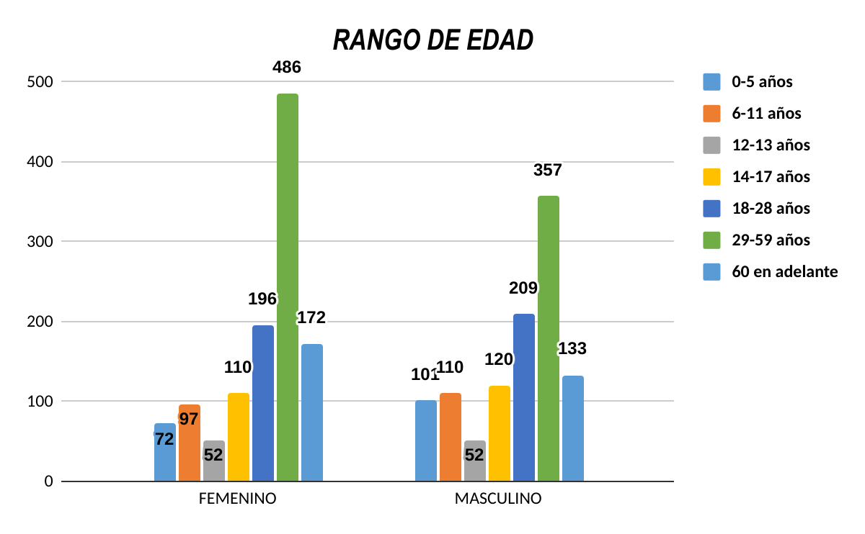
Gráfico 2
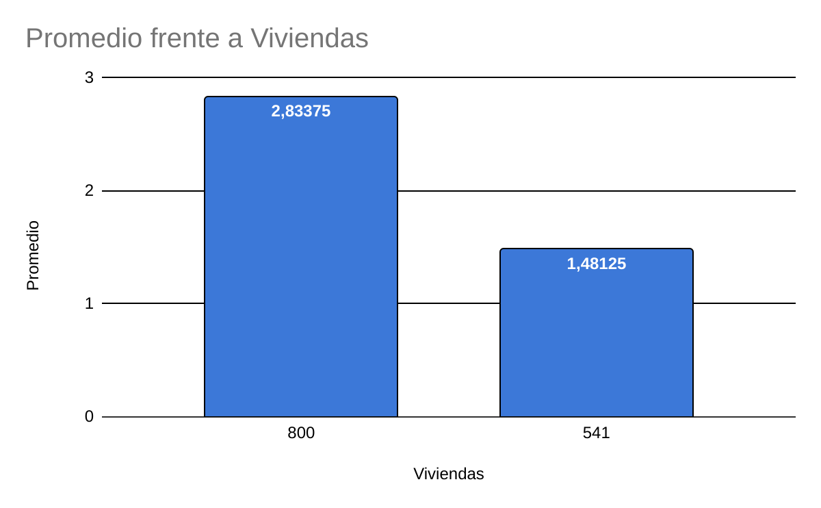
En cuanto a la composición por género, el 52,27% se identifican como mujeres, el 47,73% hombres y apenas 5 personas se identifican como gay (gráfico 3). El 86,36% de quienes contestaron la encuesta se reconoce como afrodescendiente, el 10,10% mestizos, el 2,69% negros y el 0,83% como indígenas (tabla 1).
Con relación a las personas que conforman el hogar, 1958 personas se reconoce como afrodescendiente, 229 personas son mestizas, 61 personas se reconocen como negros y 19 personas son reconocidas como indígenas. Lo anterior indica que los hogares además de estar conformados por afrodescendientes, también incluyen personas que se reconocen como mestizos, indígenas, entre otros (Gráfico 4).

Gráfico 3
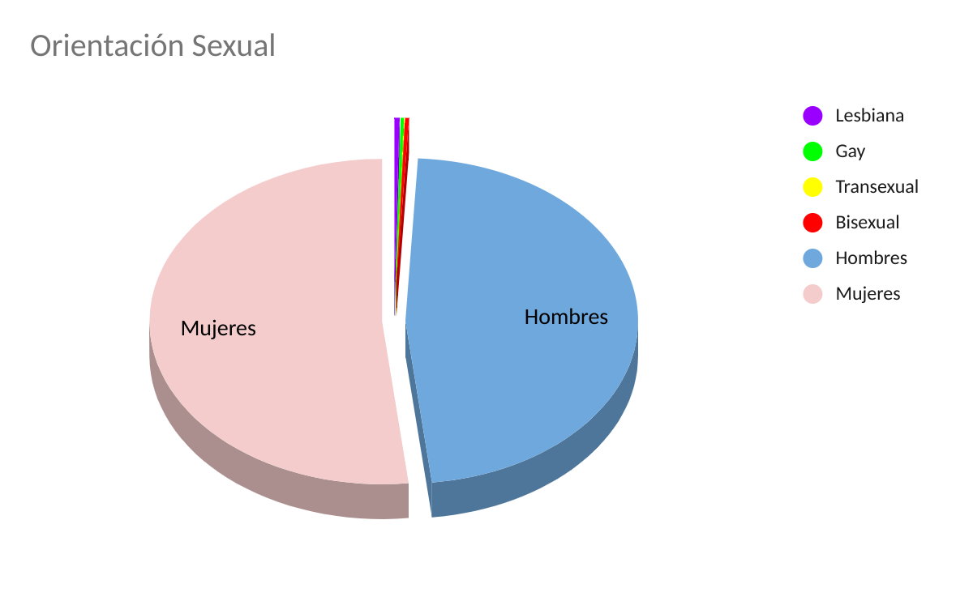

Tabla 1
AUTORECONOCIMIENTO SEGÚN RASGOS FISICOS Y CULTURA | FRECUENCIA | PORCENTAJE
NEGRO | 61 | 2,69%
AFROCOLOMBIANO | 1958 | 86,37%
INDIGENA | 19 | 0,83%
MESTIZO | 229 | 10,10%
TOTAL | 2267 | 100%

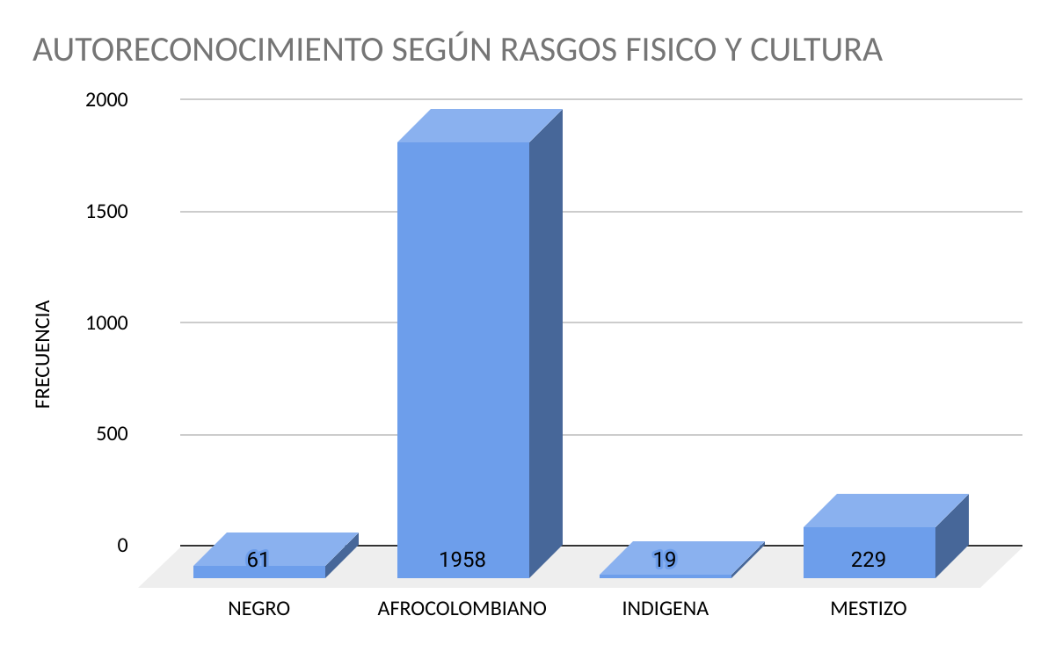
Los rasgos físicos es la característica más importante que define o distingue a una persona afrodescendiente, así lo manifiesta el 30% de los encuestados, el territorio donde vive lo es para el 22%, el 14% dice que es por los apellidos que tienen, las comidas que preparan lo es para el 10%, los bailes que practican y la vestimenta que usan se reparten un 7% para cada uno (gráfico 5).
Gráfico 5
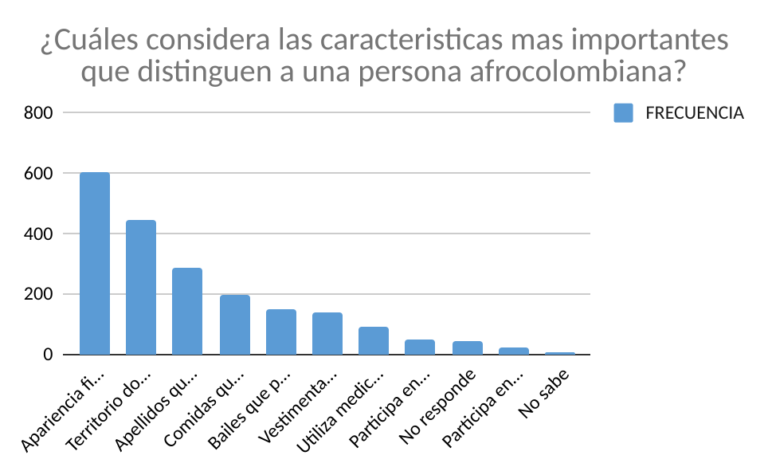
Sobre el lugar de nacimiento, el 72% es de Buga, el 4% de Cali, el 14% de otras localidades del Valle, el resto de municipios de otros departamentos (gráfico 5). Lo anterior indica que aproximadamente el 28% son de ciudades diferentes a Buga, lo que muestra una migración hacia esta localidad algo significativa.
Gráfico 5
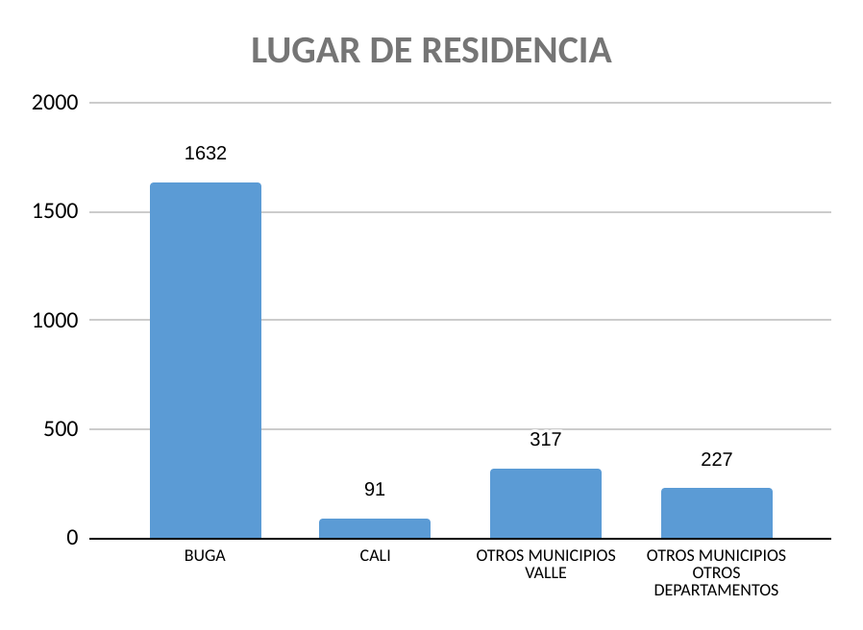
3.2. CARACTERÍSTICAS DE LA VIVIENDA
La vivienda además de facilitar el acceso a servicios públicos fundamentales, permite que las personas puedan permanecer en un lugar de forma fija y tener arraigo, constituyéndose en un activo que determina en gran medida la calidad de vida de las personas. Es por esto importante analizar las condiciones de la vivienda en la cual reside la población afrodescendiente que se localiza en los territorios de asentamiento de la población afrodescendiente. En este sentido, a continuación, se examina el tipo y condiciones de la vivienda en la que habita la población objeto de estudio.
Alrededor del 83% de las familias habitan en casas, el 11% en apartamentos, el 2% viven en cuartos y el 0,3%, es decir una familia, habita en un cambuche (cuadro 2). El 46% de las unidades familiares son propietarios en forma total, el 26% pagan arriendo, el 13% tienen una posesión sin título, el 10% tienen una propiedad colectiva, el 3% están en condición de usufructo, el 2% de los hogares tienen vivienda propia, pero la están pagando aún y el 1% viven en sub-arriendo (cuadro 3).
Cuadro 2
Tipo de la vivienda | FRECUENCIA | PORCENTAJE
Casa | 661 | 83%
Apartamento | 87 | 11%
Cuarto | 19 | 2%
Carpa | 0 | 0%
Cambuche | 2 | 0,3%
Otro | 31 | 4%
TOTAL | 800 | 100%

Cuadro 3
La vivienda ocupada por este hogar es | FRECUENCIA | PORCENTAJE
Propia totalmente pagada | 368 | 46%
En Arriendo | 205 | 26%
Poses sin titulo | 100 | 13%
Prop Colectiva. Otro. | 81 | 10%
Usufructo | 23 | 3%
Propia la esta pagando | 19 | 2%
Sub-Arriendo | 4 | 1%
TOTAL | 800 | 100%

El hecho de que cerca de la mitad se encuentre en condición de arrendamiento hace necesario trabajar en programas de acceso a la financiación para la compra de vivienda para estas familias o incluirlos en planes de adquisición de viviendas para arrendatarios.
Aproximadamente el 76% de las viviendas son habitadas por un hogar, el 15% por dos, el 7% por tres y el 2% por cuatro (gráfico 6), esto implica que alrededor del 24% de las familias conviven en unidades habitacionales con más de un hogar, es decir, existen hogares secundarios que comparten la vivienda con otros, lo que significa un déficit cuantitativo de vivienda para esta población, con la consecuente necesidad de viviendas para estas familias.
Gráfico 6
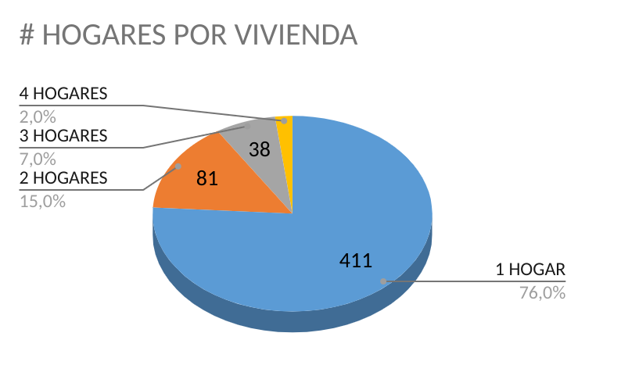
Un porcentaje significativo de viviendas, el 55%, cuenta con dos cuartos, mientras el 3% con apenas uno, el resto tiene más de dos habitaciones (gráfico 7). En el 11% de las viviendas se utiliza un cuarto para dormir y en el 56% dos, en las restantes más de 3 habitaciones (gráfico 8).
Gráfico 7
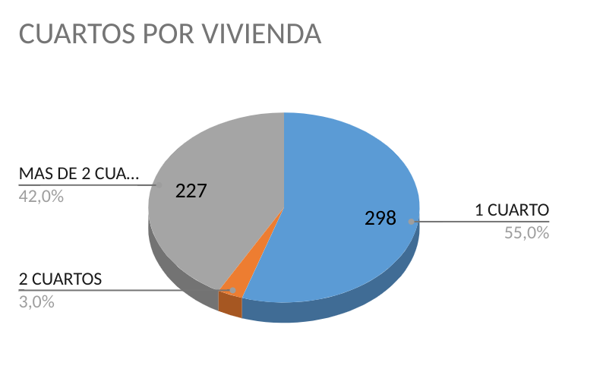

Gráfico 8
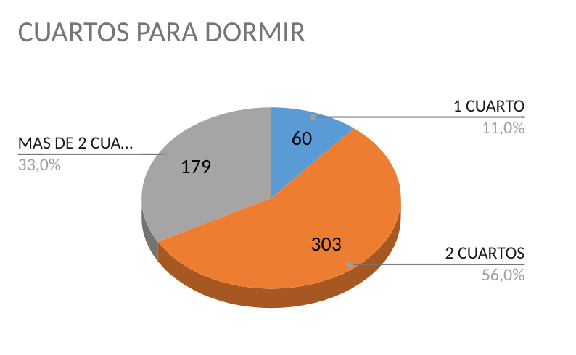

En cuanto a las condiciones de las viviendas, las paredes exteriores de las mismas están construidas en material de ladrillo, bloque o madera pulida, lo que corresponde al 77% aproximado de las residencias, otras viviendas están hechas de Zinc, Tela, lona, cartón, latas, plástico, desechos representada en el 9%, el 7% están hechas de bareque, viviendas hechas con madera burda representa el 2%, también las viviendas hechas de guadua, caña, esterilla representan el 2%, sólo el 1% corresponde a una tapia pisada y a otro tipo de material, y sólo el 0,3% es de material prefabricado y Bareque sin revocar (cuadro 4). Con relación al piso, alrededor del 48% es de Cemento, el 28% es de baldosa, el 18% de cerámica y 18 viviendas se encuentran en tierra o arena (cuadro 5).

Cuadro 4
Tipo de material predominante de las paredes exteriores de la vivienda. | FRECUENCIA | PORCENTAJE
Bloque, ladrillo, piedra, madera pulida | 663 | 77%
Zinc, Tela, lona, carton, latas, plastico, desechos | 76 | 9%
Bareque | 59 | 7%
Madera burda, tabla, tablón | 21 | 2%
Guadua, Caña, esterilla , otro vegetal | 16 | 2%
Tapia pisada - Adobe | 10 | 1%
Otro | 10 | 1%
Material Prefabricado | 3 | 0%
Bareque sin revocar | 3 | 0%
TOTAL | 861 | 100%

Cuadro 5
Marque el tipo de material predominante de los pisos de la vivienda | FRECUENCIA | PORCENTAJE
Cemento | 389 | 48%
Baldosa | 227 | 28%
Ceramica | 147 | 18%
Tierra o arena | 18 | 2%
Ladrillo | 9 | 1%
Otro | 8 | 1%
Madera burda o tablon | 6 | 1%
Madera pulida y lacada | 2 | 0%
Marmol | 0 | 0%
TOTAL | 806 | 100%

Las viviendas tienen una cobertura en servicios públicos como acueducto, energía por encima del 90%, alcantarillado 87,13% y recolección de basuras 83,50% (gráfico 9), en gas domiciliario y telefonía celular es del 63%, siendo un alto índice. La cobertura más baja es la de internet, el 40%, TV cable 35,38% y teléfono fijo con apenas el 1,38%, esto último se debe a la sustitución de la telefonía celular por la fija.
Gráfico 9
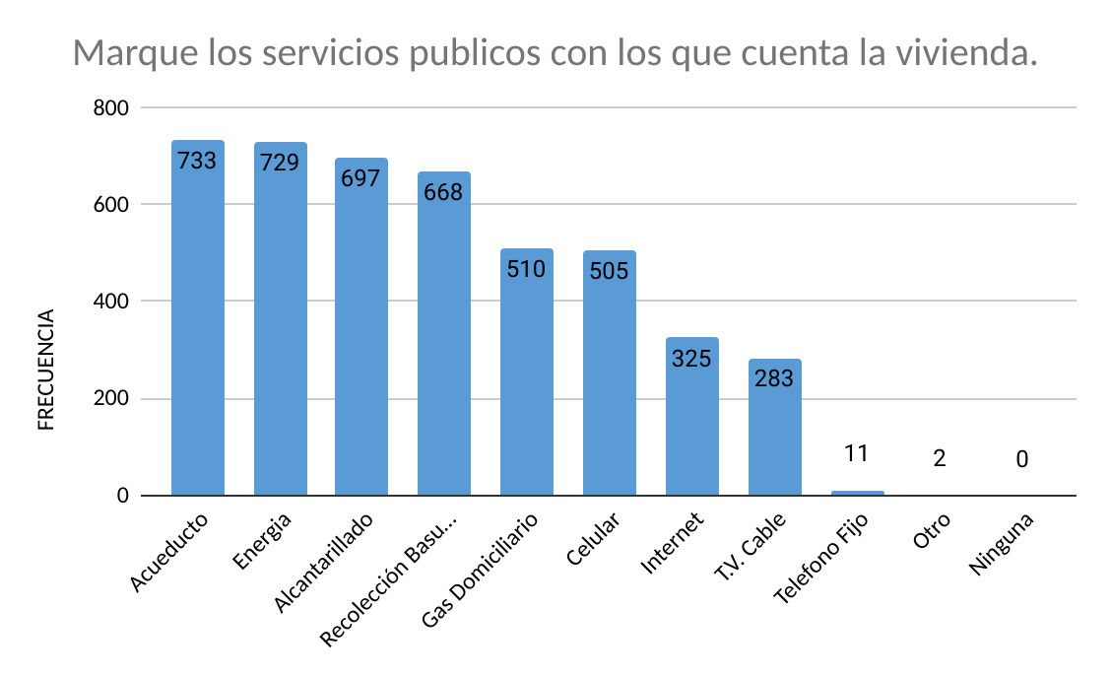
Con relación a las afectaciones que padecen las viviendas, en porcentajes que oscilan entre el 4 y 10 por ciento, se considera que el ruido 10%, el calor excesivo 8%, la inseguridad 5% y los malos olores 4% son factores que inciden en las condiciones de vida de las familias (cuadro 6).

Cuadro 6
La vivienda está expuesta a | FRECUENCIA | PORCENTAJE
Ninguna | 509 | 62%
Ruido | 84 | 10%
Calor excesivo | 64 | 8%
Inseguridad | 37 | 5%
Malos olores | 33 | 4%
Inundaciones | 27 | 3%
Lluvia | 23 | 3%
Aguas residuales | 14 | 2%
Contaminación del aire | 11 | 1%
Hacinamiento dentro de la vivienda | 7 | 1%
Otro | 6 | 1%
Manejo inadecuado de basuras | 1 | 0%
Energía | 0 | 0%
TOTAL | 816 | 100%

En cuanto a comportamientos sociales, un promedio del 20% manifiesta la presencia de drogadicción, el 18% Consumo de alcohol, cerca del 2% manifiesta la presencia de peleas o riñas en el entorno del hogar (cuadro 7).

Cuadro 7
El barrio o sector donde reside la familia se considera: | FRECUENCIA | PORCENTAJE
Agradable | 546 | 44%
Presencia de drogadicción con frecuencia | 245 | 20%
Presencia de alcoholismo con frecuencia | 221 | 18%
Ninguna | 163 | 13%
Presentan peleas con frecuencia | 21 | 2%
Presencia de homicidios con frecuencia | 16 | 1%
Robos a las personas con frecuencia | 14 | 1%
Presencia de prostitución | 6 | 0%
Robos a la viviendas con frecuencia | 5 | 0%
Tiene dificultad con otras personas | 2 | 0%
TOTAL | 1239 | 100%

Lo anterior muestra condiciones adecuadas de las residencias y un significativo cubrimiento en servicios públicos, mostrando que desde el punto de vista del déficit cualitativo de vivienda, no se presenta una gran problemática para esta población, sin embargo, si se encuentra un relativo déficit cuantitativo de vivienda, relacionado con la convivencia de dos o más hogares en una misma unidad familiar, así como afectaciones en el entorno de las mismas relacionadas con comportamientos sociales de gran preocupación como el consumo de estupefacientes, alcohol y presencia de peleas o riñas, ambientes no favorables para el adecuado desarrollo, en especial de los niños y jóvenes.
3.3. CARACTERÍSTICAS Y CONDICIONES DEL HOGAR
El hogar es una institución de gran importancia en la conformación y desarrollo de una sociedad, es el lugar donde se forma la personalidad de los niños y adolescentes, se cimientan las bases para el desarrollo de las capacidades de los ciudadanos, es el escenario donde las personas comparten su intimidad familiar, se desarrolla la vida privada y ponen en común sus recursos para la satisfacción de las necesidades. En este sentido, es importante analizar las características de los hogares de la población afrodescendiente que reside en los territorios de asentamiento de la población afrodescendiente.
El jefe de hogar se encuentra entre los 18 Y 59 años en el 55% de las familias, siendo importante mencionar que para el 13% tienen más de 60% años (gráfico 10), lo que indica que una parte significativa de los hogares depende de personas en edad avanzada, estando relacionada esta situación con el hecho de que en estas familias algunos integrantes están en situación de desempleo y no ejercen ninguna actividad productiva.
Gráfico 10
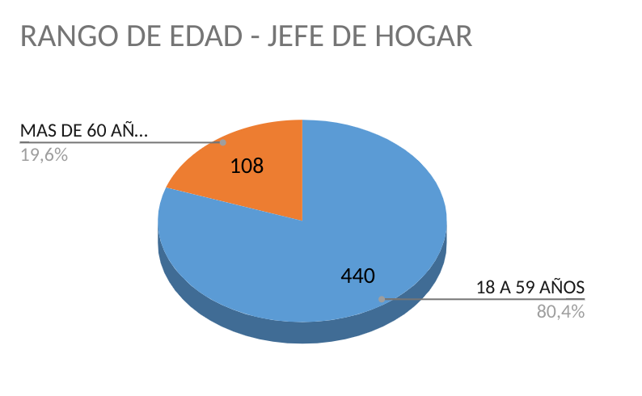
La principal limitación física que se presenta en los integrantes de las familias afrodescendientes está relacionada con condiciones visuales, con el 6% de los casos válidos, en segundo lugar, otro tipo de dificultades, con el 4%, las dificultades físicas o de movilidad con el 3% y la mudez, sordera y dificultad en el habla con el 1% como las más significativas; dejando aparte las personas que no padecen de ninguna dificultad con el 83% (gráfico 11). En el 32% de las familias se evidencia el padecimiento de alguna enfermedad crónica (gráfico 12), las cuales están relacionadas con la diabetes, asma, enfermedad del corazón y la hipertensión.
Gráfica 11
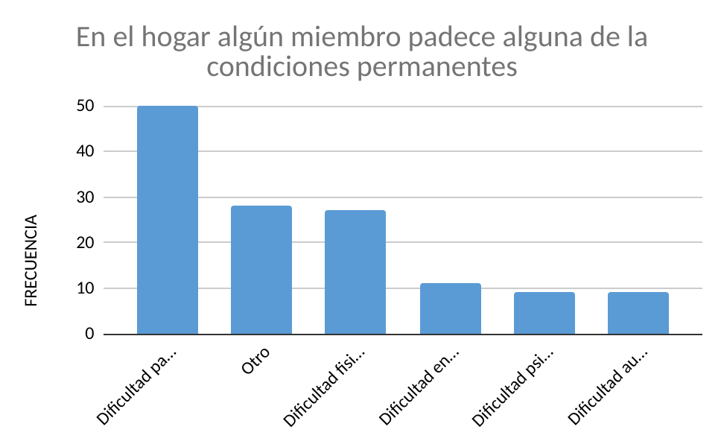

Gráfico 12
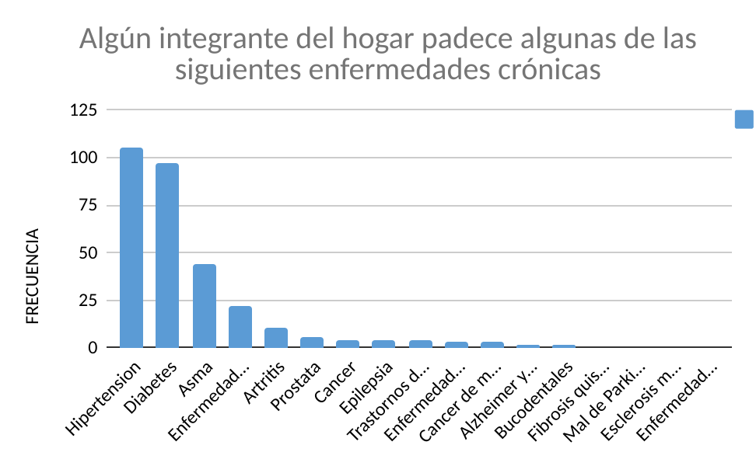
Aunque un porcentaje significativo de las familias considera la ida al médico como la opción más importante, continúan las prácticas en algunos hogares de ir donde el farmaceuta, hacerse remedios caseros y en menor proporción el auto recetarse (gráfico 13).
Gráfico 13
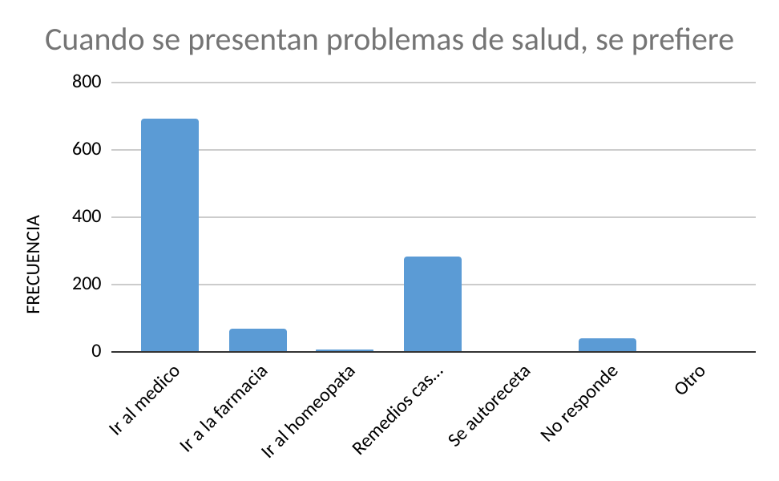
Los niños en los hogares de la población afrodescendiente han recibido el esquema de vacunación para el 65% de los casos, pero una gran proporción, el 33%, manifiesta no tener conocimiento sobre el tema, lo que puede estar indicando que no hay una gran preocupación sobre el mismo, que es vital para el desarrollo adecuado de la salud de los bebés (cuadro 8).
El 32% de las familias manifiesta que nunca han recibido los servicios de los programas de protección especial del ICBF, lo que sumado a un 38% aproximado que desconoce sobre el tema (cuadro 9), indica la falta de información y conocimiento de los servicios de esta institución para el mejoramiento del bienestar de las familias. Igualmente, el desconocimiento sobre el control de crecimiento y desarrollo implica que algunos niños no son llevados a este importante beneficio para su normal desarrollo.
Cuadro 8
¿Los niños en el hogar han recibido el esquema de vacunación? | FRECUENCIA | PORCENTAJE
Si | 464 | 65%
No | 250 | 35%
TOTAL | 714 | 100%

Cuadro 9
¿Los niños han recibido los servicios del programa de Protección Especial del ICBF? | FRECUENCIA | PORCENTAJE
Siempre | 143 | 20%
Algunas veces | 57 | 8%
No responde | 271 | 38%
Nunca | 243 | 34%
TOTAL | 714 | 100%

Se puede deducir que más del 76% de las familias se encuentra afiliada a salud de forma subsidiada, teniendo a un total de 24% como personas contributivas, cotizando debidamente su pensión y ARL.
Gráfico 14
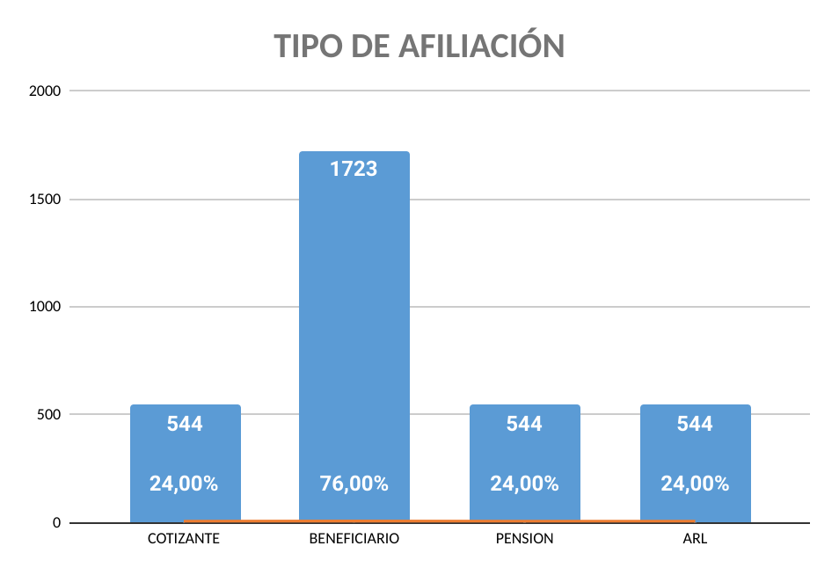
3.4. DESPLAZAMIENTO Y VICTIMIZACIÓN
El conflicto armado en Colombia ha generado situaciones caóticas en la sociedad como el fenómeno del desplazamiento de personas y familias, situación que ha padecido significativamente el Valle del Cauca como receptor y expulsor de desplazados. Guadalajara de Buga no escapa a esta situación y las comunidades afrodescendientes es uno de los grupos sociales que ha tenido que sufrir con rigor dicho fenómeno.
En el marco del conflicto armado, el 8% de las familias manifiesta haber sido afectadas y los principales grupos que causaron la afectación son las FARC, paramilitares y delincuencia común, siendo las acciones violentas más recurrentes las amenazas de muerte, el asesinato y el desplazamiento (cuadro 10, 11, 12).
Cuadro 10
¿Usted o algún miembro del hogar se encuentra en situación de desplazamiento? | FRECUENCIA | PORCENTAJE
SI | 67 | 8%
NO | 733 | 92%
TOTAL | 800 | 100%

Cuadro 11
Si alguien de su familia ha sido afectado por alguna acción violenta en el marco del conflicto armado, indique el responsable | FRECUENCIA | PORCENTAJE
Delincuencia Común | 18 | 35%
Paramilitares | 16 | 31%
FARC | 14 | 27%
ELN | 3 | 6%
Narcotráfico | 1 | 2%
BACRIM | 0 | 0%
Policía | 0 | 0%
Ejercito | 0 | 0%
Cuadro 12
La acción violenta fue responsabilidad de? | FRECUENCIA | PORCENTAJE
Desplazamiento | 35 | 49%
Amenaza de muerte | 17 | 24%
Asesinato | 12 | 17%
Otro | 3 | 4%
Lesión personal | 2 | 3%
Secuestro | 1 | 1%
Extorción | 1 | 1%

El principal lugar de desplazamiento es la zona rural de Buga, seguido de Tuluá, San Pedro, otros municipios del Valle y Caquetá. El 62% de los desplazados ha recibido apoyo por alguna institución, siendo las principales la Personería, la Fiscalía, la Policía y la Defensoría del pueblo (cuadro 13).
Cuadro 13
Recibió apoyo por alguna institución? | FRECUENCIA | PORCENTAJE
Personería | 17 | 36%
Fiscalía | 14 | 30%
Policía | 6 | 13%
Defensoría del pueblo | 6 | 13%
Otro | 4 | 9%

Sólo 20 hogares familias encuestadas manifiesta haber padecido discriminación racial (gráfico 15), siendo principalmente frases discriminatorias en el entorno del hogar y trato diferenciado en el trabajo.
Gráfico 15
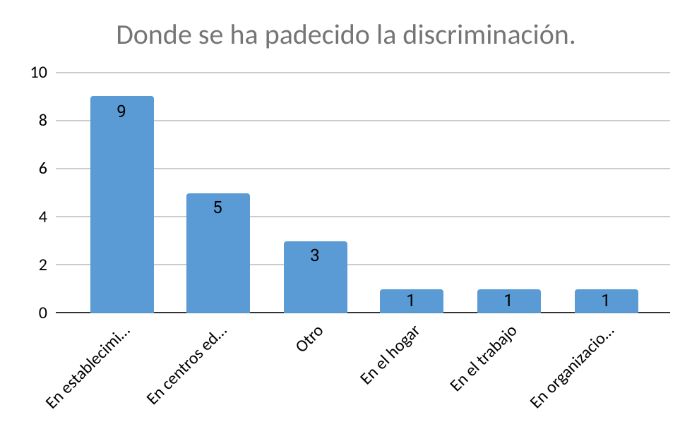
3.5. ASPECTOS CULTURALES
Los platos típicos que identifican la cultura afrodescendiente, de acuerdo con las familias encuestadas en los territorios de asentamiento de la población afrodescendiente, es el pescado frito, luego chontaduro, las cocadas, el pescado sudado, el jugo de Borojó, el arroz con coco, ceviche, champo, Arrechón (gráfico 16). Pero resalta que no son consumidos con frecuencia en la mayoría de los casos, pues el 67,8% de las familias lo hace de forma mensual, es decir, alguna vez al mes, el 13,8% alguna vez a la semana, sólo el 1,7% de forma diaria y el 8,3% nunca lo consumen (gráfico 17).

Gráfico 16
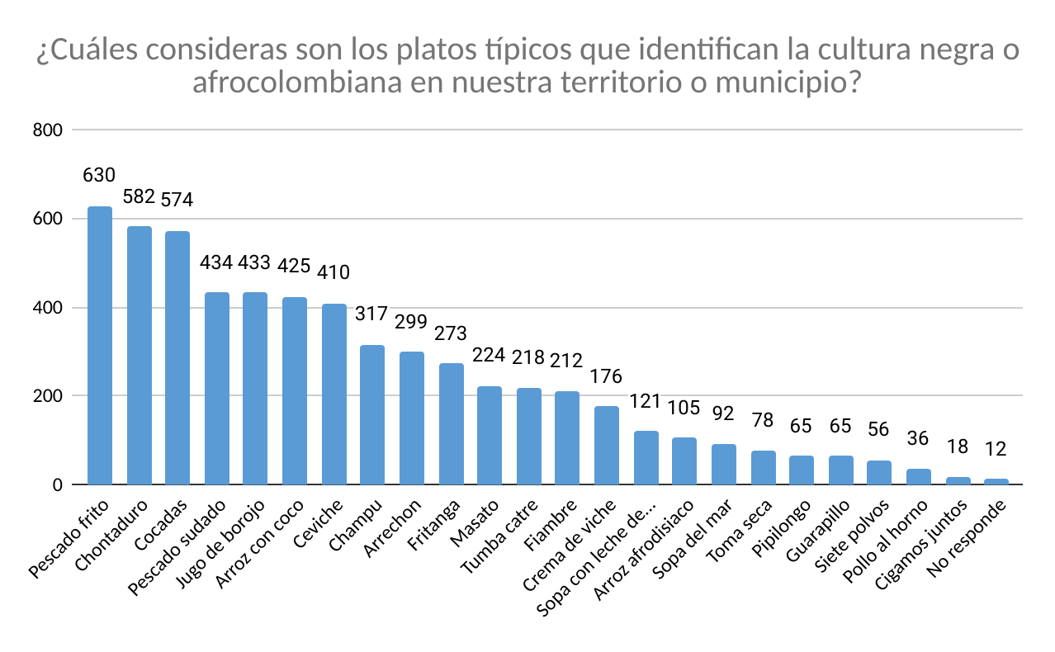
Gráfico 17
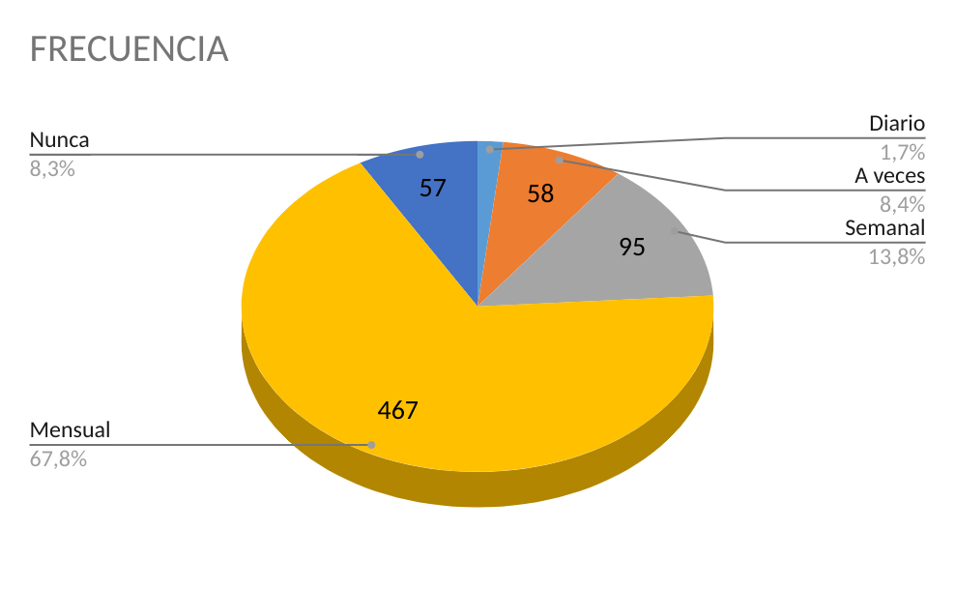
La práctica de bailes como la salsa, el mapale, el currulao, la cumbia, el bullerengue y las danzas del pacífico, son considerados como las características que distinguen a una persona afrodescendiente (gráfico 18).
Gráfico 18
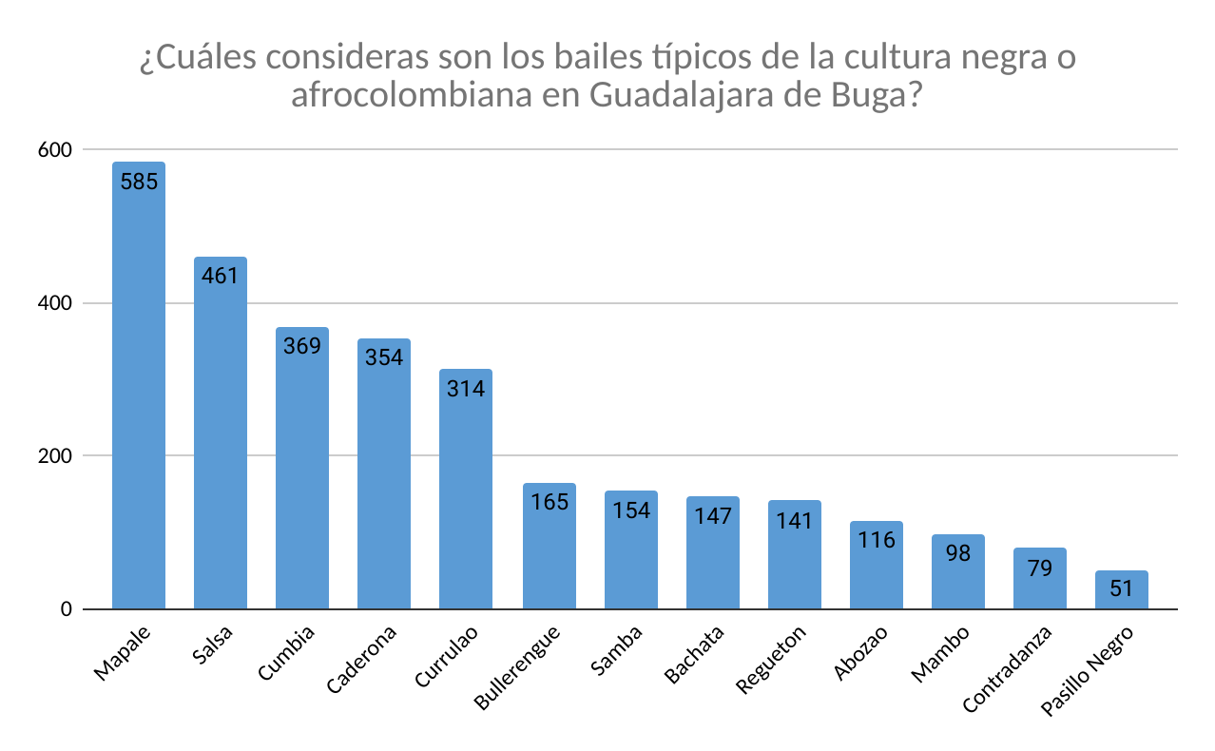
Dadas las anteriores caracterizaciones se encontraba preocupante que la mayor parte de las familias no hacían parte de alguna organización que promueva o revindicara la cultura afrodescendiente, sólo el 8% de las personas encuestadas pertenecía a alguna de las organizaciones. En la actualidad se evidencia la importancia que ha tomado los procesos de comunidades negras en Buga, al contar que el 60% de las personas encuestadas pertenecen a las organizaciones de base y consejos comunitarios de comunidades negras del municipio. (cuadro 16) (gráfico 19).

Cuadro 16
En el hogar pertenecen alguna organización, Consejo Comunitario, Expresion Organizativa que promueva o reivindique los derechos humanos de la comunidad afrocolombiana del municipio de Buga? | FRECUENCIA | PORCENTAJE
SI | 482 | 60%
NO | 318 | 40%
TOTAL | 800 | 100%

Gráfico 19
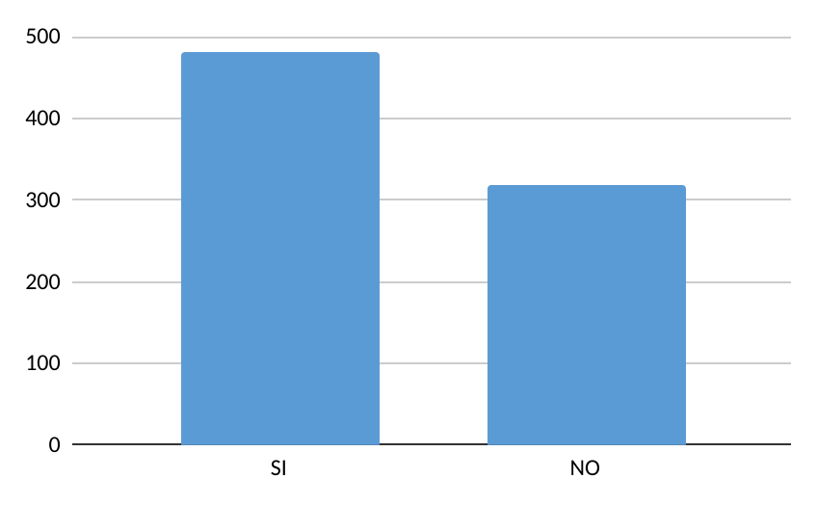
Debido a la participación activa de las organizaciones de base y consejos comunitarios, promoviendo activamente la creación del acuerdo municipal de la mesa de concertación afrodescendiente y a su vez, la actualización de la política publica.
3.6. CARACTERÍSTICAS EDUCATIVAS
La educación es un derecho fundamental que tiene todo ciudadano y es un deber del estado garantizárselo, permite la movilidad social, aumenta el nivel cultural de las personas y comunidades, contribuye a reducir los índices de violencia y permite lograr sociedades más justas. Es por tanto importante analizar las condiciones educativas de la población afrodescendiente de los territorios de asentamiento de la población afrodescendiente.
De los niños y jóvenes que se encuentra matriculados en el sistema educativo, el 96% pertenecen a instituciones educativas oficiales y el 65% reciben alimentos en el lugar donde estudian (cuadro 17, 18). De los que se encuentra estudiando, el 31,1% se encuentra en el nivel de primaria, el 48,7% en secundaria y el 7,5% en el nivel superior (gráfico 20).
Cuadro 17
Centro Educativo | FRECUENCIA | PORCENTAJE
Oficial | 502 | 96%
Privado | 23 | 4%

Cuadro 18
11. ¿El o los niños reciben alimentación en el lugar donde permanece la mayor parte del tiempo? | FRECUENCIA | PORCENTAJE
Si | 341 | 65%
No | 184 | 35%
TOTAL | 525 | 100%

Gráfico 20
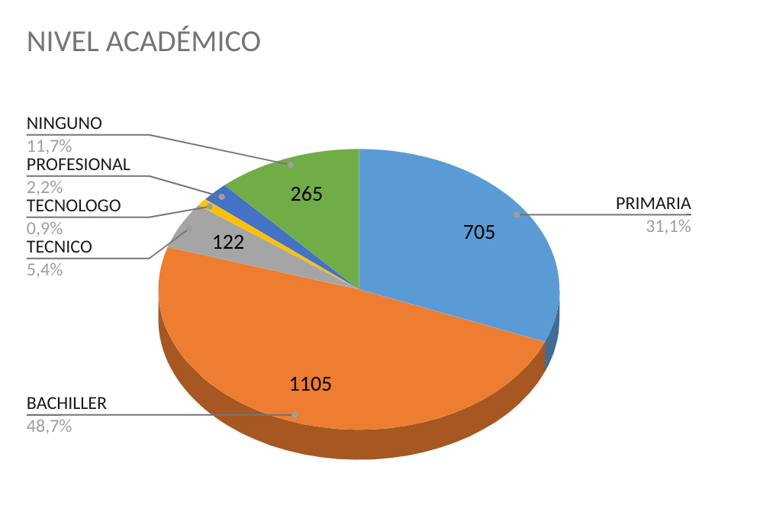

El nivel de escolaridad en las familias afrodescendientes en los territorios de asentamiento de la población afrodescendiente es bajo, ya que el jefe de hogar tiene como máximo el nivel de secundaria en el 28% de dichos núcleos familiares (cuadro 18). Dentro de este grupo, el 12% apenas alcanza el nivel de primaria en el caso del jefe de hogar. Muy pocos tienen nivel técnico o tecnológico y menos aún nivel universitario.

Cuadro 18
Nivel educativo | FRECUENCIA | PORCENTAJE
Sin escolaridad | 163 | 7%
Sin escolaridad pero lee y escribe | 49 | 2%
Primaria completa | 274 | 12%
Primaria incompleta | 355 | 16%
Secundaria Completa | 644 | 28%
Secundaria incompleta | 459 | 20%
Técnico | 104 | 5%
Tecnólogo | 71 | 3%
Universitario completo | 36 | 2%
Universitario incompleto | 24 | 1%

El bajo nivel educativo limita la capacidad que tienen los padres o acudientes de loa niños y jóvenes para aportar al desarrollo de éstos en el proceso educativo y de desarrollo. Además, es una limitante para acceder a un empleo de calidad o desarrollar iniciativas productivas o tomar diferentes decisiones en la sociedad y aprovechar las oportunidades, es decir, limita su capacidad de funcionamiento.
Apenas un 26% de las familias tienen conocimiento sobre programas y ayudas económicas que facilitan el ingreso y sostenimiento en el proceso educativo, el 74% no tienen conocimiento de ello (cuadro 19). El 24% de las familias tiene conocimiento sobre la existencia de la cátedra de estudios Afrocolombianos en el Sistema Educativo (gráfico 21).
Cuadro 19
¿En el hogar tienen conocimiento de programas que facilitan el ingreso y ayudas de sostenimiento en el proceso educativo? | FRECUENCIA | PORCENTAJE
Si | 207 | 26%
No | 593 | 74%

Gráfico 21
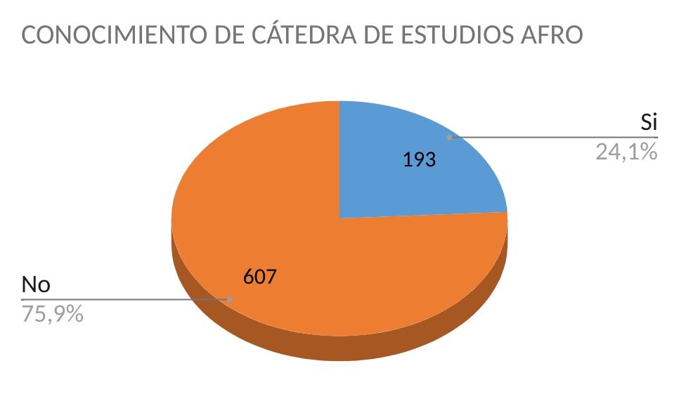
El acceso a actividades culturales por parte de las familias afrodescendientes de los territorios de asentamiento de la población afrodescendiente es bajo, el 37% de éstas dice no poder disfrutar de este tipo de manifestaciones. Por otra parte, hay actividades que sí pueden participar, donde el 63% restante de las familias participan en actividades como cine, danza, teatro y bibliotecas, etc. (gráfico 22).

Gráfico 22
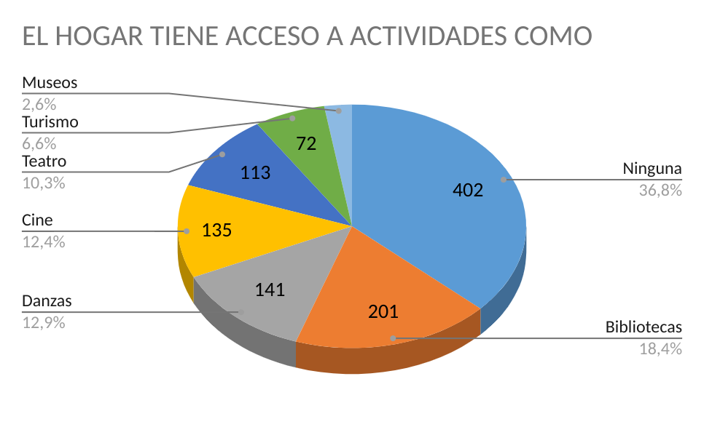
Cerca de la mitad las familias encuestadas consideran que se requiere capacitación en el tema de artesanías y en porcentajes que oscilan entre el 35% y el 20% en preparación y conservación de alimentos, en gastronomía, danzas, sastrería y peluquería (gráfico 23).
Gráfico 23
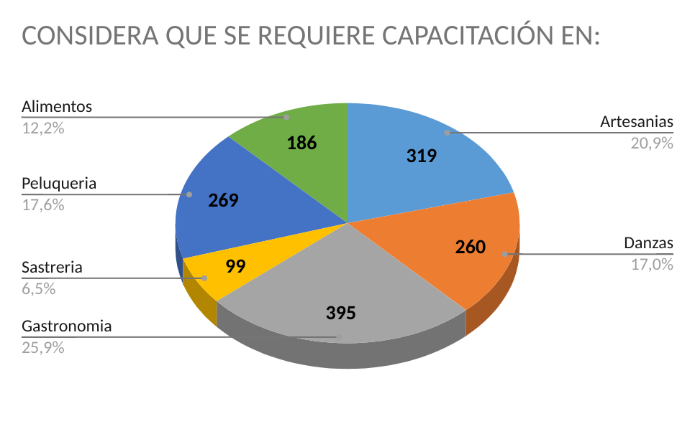

En cuanto a la utilización de las tecnologías de la información, el 52% de las familias no utiliza computador (gráfico 24), el restante 48% si lo utiliza, porcentaje 6 puntos porcentuales por debajo de la cifra en el área urbana a nivel nacional que muestra la encuesta de calidad de vida del DANE realizada en el año 2018, la cual se ubica en el 58% y 5 puntos porcentuales inferior a la del departamento del Valle que se ubica en el 57%. En cuanto a la frecuencia de utilización, el 14% de los hogares manifiesta que pocas veces lo utiliza, el 26,3% todos los días y el 7% un día en la semana.

Gráfico 24
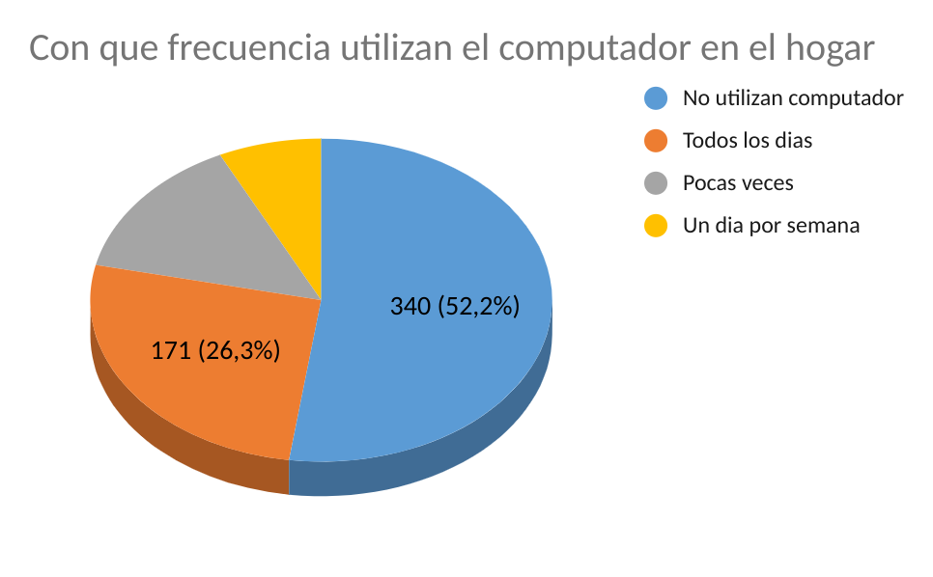

Con relación a la utilización de internet, el 29% no utiliza lo que quiere decir que el 71% si lo hace (gráfico 25), porcentaje 8 puntos porcentuales por encima del índice nacional y departamental que es del 63%, según la encuesta de calidad de vida del DANE del año 2018. El 56% lo utiliza todos los días a la semana y el 15% pocas veces.

Gráfico 25
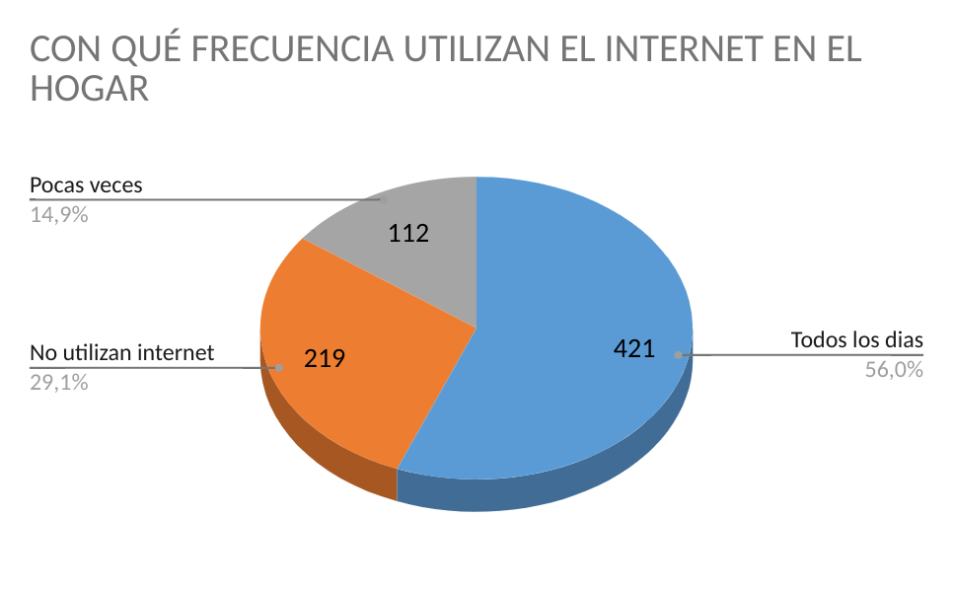
El principal dispositivo utilizado para acceder a internet es el teléfono celular, así lo manifiesta el 58% de las familias (gráfico 26), con menor utilización el computador de escritorio con 10,9%, el portátil le corresponde el 8,4%, el televisor inteligente un 10,2%. Para estos últimos dispositivos, los valores están muy por debajo del nivel nacional y departamental.
Gráfico 26
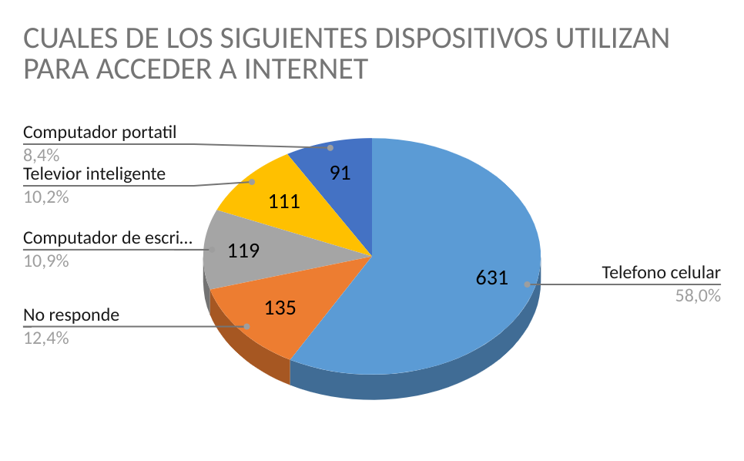
Para el 53% de las familias el sitio de acceso a internet es el hogar, para el 17,2% En casa de otra persona, el 13,1% utiliza internet en la institución educativa, el 9,9% utiliza el internet en el trabajo, para el 5,1% los centros de acceso público gratis y el 1,7% centros de acceso público con costo, entre los más importantes.
Gráfico 27
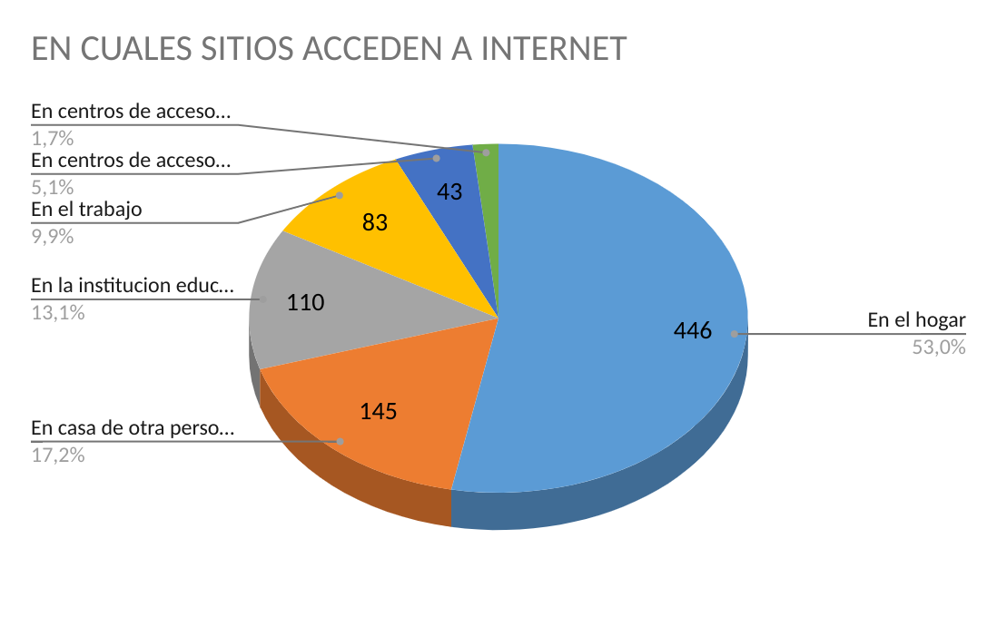

El principal uso que se le da al internet es en las redes sociales, así lo afirma el 22,8% de las familias (gráfico 28), luego la educación y el aprendizaje y la obtención de información con porcentajes superiores sobre el 21%, correo y mensajería, actividades de entretenimiento y consulta de medios de comunicación con participaciones inferiores al 15%, siendo éstos los usos más importantes.

Gráfico 28
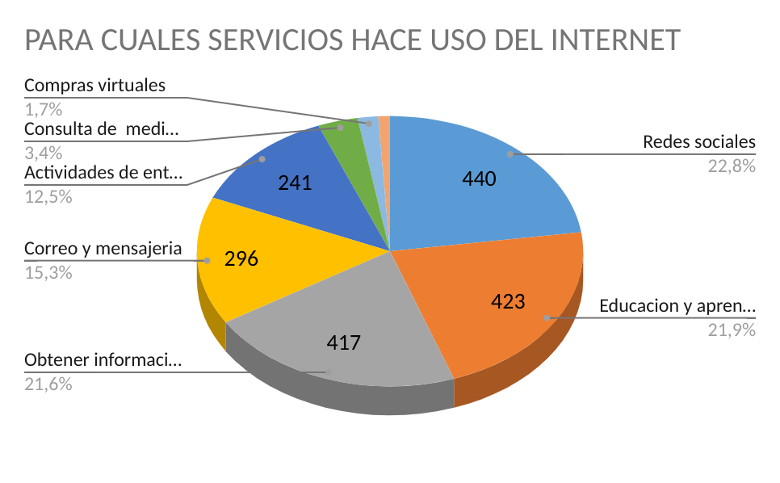
3.7. CARACTERÍSTICAS ECONÓMICAS Y NECESIDADES MÁS SENTIDAS
El nivel de ingresos de las familias afrodescendiente de acuerdo con la encuesta, depende de un empleo formal como la principal fuente de ingresos de la familia, así lo manifiesta el 49%, el empleo informal lo es para el 24%, al apoyo recibido de familiares le corresponde el 5%, seguido en igual medida pensiones con 5%, subsidios 2% y 11% no responden (gráfico 29).
Gráfico 29
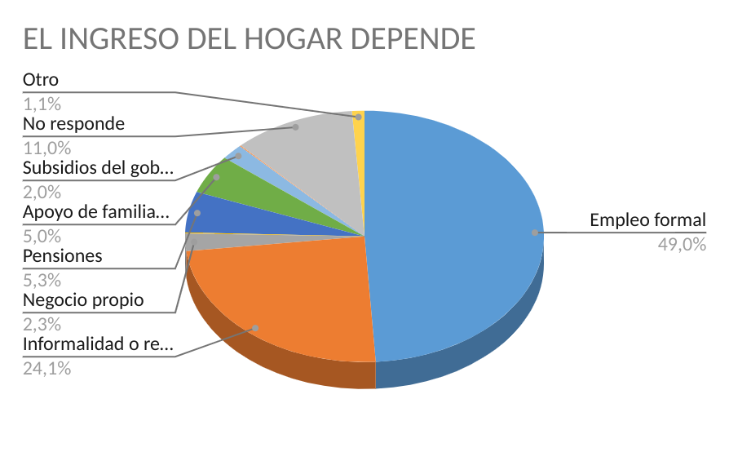
Las ayudas o subsidios percibidos por las familias, son principalmente de ingreso solidario, familias en acción, en menor medida el programa para adultos y Colombia mayor (gráfico 30).
Gráfico 30
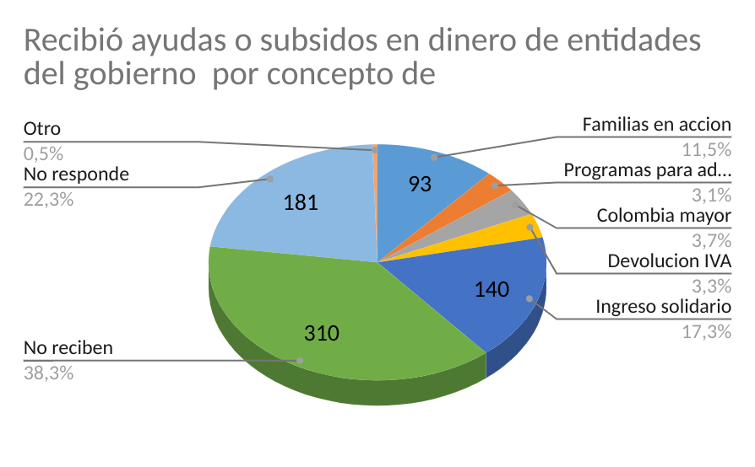

4. CONCLUSIONES Y RECOMENDACIONES

4.1 CONCLUSIONES
La Caracterización de la población afrodescendiente en el Municipio de Guadalajara de Buga, fue un proceso participativo que permitió dar cuenta de las características de este grupo étnico a partir del análisis de las dinámicas sociales en los procesos de territorialización, recogiendo y presentando elementos estructurantes e indicadores que visibilizan las principales problemáticas y fortalezas de la población afrodescendiente.
La afro caracterización fue un ejercicio participativo y acompañado desde las organizaciones afrodescendientes del Municipio, la Alcaldía municipal y el grupo de apoyo de la Corporación Afrocolombiana del Pacifico que analizaron la información logrando así un protagonismo crítico y transformador desde la misma población afrodescendiente.
Los hogares de la población afrodescendientes residente en los cinco territorios definidos como asentamientos de población afrodescendiente de Guadalajara de Buga, además de estar conformados por personas pertenecientes a esta comunidad, también incluyen personas que se reconocen como mestizos, blancos, entre otros, lo cual indica la heterogeneidad de estas comunidades, lo que está relacionado con las interrelaciones entre clase y raza que se dan en la sociedad colombiana y en especial en el Valle del Cauca.
Para las familias afrodescendientes, los rasgos físicos es la característica más importante que los define o distingue, en menor medida las costumbres y la forma de hablar.
Las mujeres pertenecientes a la población afrodescendiente localizada en los territorios de asentamiento de la población afrodescendiente, en un número significativo son jefes de hogar, dándose la tendencia del aumento de los roles que la mujer desempeña en la sociedad en la actualidad.
Una parte significativa de los hogares depende de personas en edad avanzada, lo que se relaciona con el hecho de que en estas familias algunos integrantes están en situación de desempleo y no ejercen ninguna actividad productiva.
La mayor parte de las personas de las familias afrodescendientes residentes en los territorios de asentamiento de la población afrodescendiente son oriundas de la misma ciudad, esto está relacionado con el hecho que la mayor parte de los desplazados son de la zona rural hacia el casco urbano del mismo municipio.
No obstante, un porcentaje no despreciable, viene de otras ciudades, lo que indica una migración hacia Buga, en especial de otros municipios del Valle y en menor medida de otros departamentos. Se refleja la situación migratoria del país de Venezuela dada las condiciones optima de ser ciudad intermedia con bajo índice de costo de vida en relación a las grandes ciudades capitales.
El principal tipo de vivienda que habitan las familias afrodescendientes ubicadas en los territorios de asentamiento de la población afrodescendiente son casas, en general, las residencias están en condiciones adecuadas de hábitat, tienen buena cobertura de servicios públicos, pero cerca de la mitad pagan arriendo, una parte significativa de los hogares comparte la vivienda con otras familias (déficit cuantitativo de vivienda), lo que implica la necesidad de incluir en programas de adquisición de viviendas a estas familias.
Los hogares se sienten afectados por problemas como el consumo de alcohol, estupefacientes y presencia de peleas y riñas, lo que representa un ambiente no favorable para el buen desarrollo de capacidades, en especial de los niños y jóvenes.
La principal limitación física que se presenta en los integrantes de las familias afrodescendientes está relacionada con condiciones visuales. En algunos hogares se evidencia el padecimiento de alguna enfermedad crónica siendo principalmente la diabetes, la hipertensión y la tensión arterial.
Una parte significativa de las familias no tiene conocimiento sobre los servicios de los programas de protección especial del ICBF, por lo que muchas de las familias no acceden a estos servicios.
Un 15% de las familias han sido afectadas en el marco del conflicto armado, siendo las acciones violentas más recurrentes las amenazas de muerte, el asesinato y el desplazamiento.
En el caso del desplazamiento el principal sitio de origen es la zona rural de Buga, en menor proporción otros municipios del departamento del Valle de Cauca.
Muy pocas personas manifiestan haber padecido discriminación racial, correspondiendo en esos pocos casos, principalmente a frases discriminatorias en el entorno del hogar y trato diferenciado en el trabajo.
Las manifestaciones culturales de las que dan cuenta las familias corresponden al día de la afrocolombianidad y el día de la raza, siendo notorio que gran parte de las familias desconoce sobre esta temática.
Los principales platos típicos que mencionan las familias afrobugueñas y que hacen parte de tradición cultura son el pescado y la comida de mar, el chontaduro, el coco y diferentes preparados de arroz, como los más significativos. Pero resalta que no son consumidos con frecuencia en la mayoría de los hogares por su alto costo.
La práctica de bailes como la salsa, el mapale, el currulao, la cumbia y la champeta, son para las familias características que distinguen a una persona afrodescendiente.
De lo anterior se puede deducir que un número significativo de las familias afrobugueñas de los territorios de asentamiento de la población afrodescendiente no tienen un conocimiento sobre las costumbres y cultura ancestral, es decir, un escaso reconocimiento y valoración social de la diversidad étnica y cultural como uno de los factores que los identifica.
Es significativo que la mayor parte de las familias no hace parte de alguna organización que promueva o revindique la cultura afrodescendiente, lo que indica la poca preocupación sobre este tema y la baja participación y representación de la población afrodescendiente en espacios institucionales.
Los principales centros educativos a los que acuden niños y jóvenes de las familias afrodescendientes residentes en los territorios de asentamiento de la población afrodescendiente, son de tipo oficial, la gran mayoría reciben alimentos en dichas instituciones, sin embargo, un porcentaje de aproximadamente el 15% no lo está recibiendo, situación que es preocupante, ya que esto puede afectar el buen desempeño y desarrollo de los educandos.
En la mayoría de las familias el jefe de hogar y el cónyuge tiene como nivel más alto de educación la primaria en unos casos, secundaria en otros, lo que indica que el núcleo familiar tiene un bajo nivel educativo, representando un gran limitante para el desarrollo de capacidades de los niños y jóvenes, así como para el aprovechamiento de las oportunidades que el medio, el mercado y la institucionalidad brinda a la sociedad como las posibilidades de acceder a un empleo de calidad o desarrollar emprendimiento. Es decir, se limitan las oportunidades de superar la pobreza, condición en la que está inmersa esta población.
Una parte importante de las familias desconocen los programas y ayudas económicas que facilitan el ingreso y sostenimiento en el proceso educativo, lo que no permite que puedan aprovechar este tipo de beneficio.
La mayor parte de las familias desconoce la existencia de la cátedra de estudios Afrocolombianos en el Sistema Educativo, por lo que es necesario trabajar en este sentido para lograr un mayor conocimiento sobre este tema.
De acuerdo con las familias afrodescendientes de los territorios de asentamiento de la población afrodescendiente, un porcentaje significativo de ellas no tiene acceso a actividades culturales, las que pueden, lo hacen principalmente al cine y bibliotecas, en menor medida el teatro, la danza y museos.
La mitad de las familias plantea la necesidad de capacitación en artesanías, en preparación y conservación de alimentos, en gastronomía, danzas, sastrería y peluquería.
Las familias afrodescendientes de los territorios de asentamiento de la población afrodescendiente, muestran una utilización de computador e internet, similares a las registradas a nivel nacional y departamental, con muy poca diferencia, si se compara con la encuesta de calidad de vida de 2018 realizada por el DANE.
Los ingresos percibidos por las familias afrodescendiente son para la gran mayoría de un salario mínimo o menos, por lo que para una parte significativa de los hogares éste no alcanza a cubrir los gastos mínimos y para otros apenas alcanza.
La informalidad es la principal fuente de ingresos, siendo esto congruente con el hecho de que para un porcentaje significativo la ocupación sea como independiente.
Las necesidades más sentidas manifestadas por las familias están relacionadas con temas de salud, la necesidad de empleo, la drogadicción y la inseguridad.
Se observa que, aunque existen conocimientos ancestrales, estos no se refuerzan de manera efectiva para mantenerlos y su identidad como etnia se refiere mayormente al color de la piel. La gran proporción de las familias afrodescendientes no conocen programas de etnoeducación.
El nivel de escolaridad predominante se centra en primaria y bachillerato y una proporción importante no está afiliada al sistema de seguridad social, con consecuencias en la calidad de vida del grupo étnico. Existen muy bajos índices de organización al interior de la misma y bajo conocimiento sobre la normatividad afrodescendiente. La exclusión y discriminación se ha hecho presente por razones étnicas en más de la mitad de esta población. El apoyo de Familias en Acción es importante, pero no suficiente.

4.2. RECOMENDACIONES
La capacidad de asociación de las personas y comunidades es fundamental para efectiva participación ciudadana y comunitaria, así como para el logro de derechos fundamentales de la población afrocolombiana. Estas capacidades se muestran limitadas para esta colectividad en los territorios de asentamiento de la población afrodescendiente, lo que hace necesario estimular la capacidad organizativa y de participación, así como el fortalecimiento y formalización de las organizaciones afrodescendientes, su articulación y conciliación en pro de lograr un mayor beneficio de toda esta comunidad.
No es muy amplio el conocimiento sobre las diferentes manifestaciones culturales afrodescendientes por parte de la población perteneciente a este grupo en los territorios de asentamiento de la población afrodescendiente. En este sentido, es necesario desarrollar programas culturales, educativo y etnoeducativos para generar procesos de interculturalidad a esta población que permita rescatar, conservar y difundir la cultura afrodescendiente, a través de actividades relacionadas con el teatro, la poesía, las danzas, la gastronomía, entre otras,
Una de las necesidades más sentidas de esta comunidad está relacionada con la capacitación en actividades como artesanías, preparación y conservación de alimentos, gastronomía, danzas, entre otros, por lo que se hace necesario desarrollar programas de capacitación en este tipo de oficios y otros más, que aumenten las capacidades para lograr un empleo o desarrollar una idea de negocio. En este sentido es importante, además, la capacitación en el fortalecimiento de las capacidades de empleabilidad y emprendimiento de la población afrodescendiente.
El aprovechamiento del tiempo libre en actividades culturales, deportivas, recreativas es vital para lograr reducir problemas como la drogadicción, el consumo de alcohol, las peleas y riñas, factores que esta población manifiesta afectan su entorno. Se hace necesario en este sentido, desarrollar programas para el aprovechamiento del tiempo libre, que contemplen la conformación de grupos y el desarrollo de actividades culturales, deportivas y lúdicas, así como la adecuación de escenarios para este propósito.
Dado que se presenta algo de hacinamiento en las viviendas, pues en una proporción no despreciable con viven dos o más hogares y además un porcentaje significativo debe pagar arriendo, se requiere la inclusión de las familias afrodescendientes en los diversos planes y programas de vivienda del municipio, del departamento y la nación.
El nivel educativo de las familias afrodescendientes en los cinco territorios definidos como asentamientos de población afrodescendientes es precaria, lo que demanda programas de educación para adultos y jóvenes adultos que eleve los niveles culturales y de educación de esta población, que permita no solo el conocimiento de la cultura afrodescendiente, sino que mejore radicalmente su participación en las organizaciones sociales y políticas, para fortalecer la unión entre comunidad de base y organización. También es necesario incrementar los niveles de cobertura educativa, tanto en los niveles de preescolar, primaria, media y secundaria como en el nivel superior. En este propósito juega un papel importante la Secretaría de Educación Municipal.
Es necesario fortalecer la estrategia de etnoeducación en la cátedra de estudios Afrocolombianos, dado que la mayoría de las familias demostró un gran desconocimiento en esta materia.
Con relación a la salud, se requiere el diseño e implementación de programas de promoción y prevención, el control de enfermedades crónicas como la diabetes y la hipertensión arterial, para lo cual también es importante el estímulo de la actividad física y el deporte, así como el diseño y ejecución de brigadas de salud para esta población.
Se observa que, aunque existen conocimientos ancestrales, estos no se refuerzan de manera efectiva para mantenerlos y su identidad como etnia se refiere mayormente al color de la piel. La gran proporción de las familias afrodescendientes no conocen programas de etnoeducación.
El nivel de escolaridad predominante se centra en primaria y bachillerato y una proporción importante no está afiliada al sistema de seguridad social, con consecuencias en la calidad de vida del grupo étnico. Existen muy bajos índices de organización al interior de la misma y bajo conocimiento sobre la normatividad afrodescendiente. La exclusión y discriminación se ha hecho presente por razones étnicas en más de la mitad de esta población. El apoyo de Familias en Acción es importante, pero no suficiente.

5. REFERENCIAS BILBIOGRÁFICAS Y CIBERGRAFÍA
AGUDELO Carlos Efrén. 2005. Retos del multiculturalismo en Colombia. La Carreta Editores, P. 259
Asamblea general de las Naciones Unidas. (20 de agosto de 2014). Declaración de los
derechos de las personas pertenecientes a Minorías Nacionales, Étnicas, Religiosas y de
Idioma. Obtenido de http://www.un.org/es/comun/docs/?symbol=A/RES/47/135
Bermúdez, E. (2003). Las músicas colombianas en la construcción de la nación. En M.
d. Cultura, pnud, CERLAC, C. A. Bello, F. BOS, & M. n. Colombia, 150 años de la abolición de la esclavización en Colombia. Desde la marginalidad a la construcción de la nación (págs. 706-725). Bogotá: Aguilar; Altea; Taurus; Alfagura S.A.
Bobbio, N. (1989). Estado, Gobierno y Sociedad. México DF: Fondo de Cultura Económica.
Bonet, M. (15 de Julio de 2007). ¿Por qué es pobre el Chocó? 1-59. Cartagena, Colombia:
Banco de la República.
(2006). La Constitución Multicultural, Siglo del Hombre Editores, Bogotá,
CAICEDO, José Antonio, (2008). Etnoeducación afrocolombiana: la historia de una diáspora intelectual y política, Popayán, Editorial Universidad del Cauca.
CASTILLO Guzmán, Elizabeth, 2008 “Etnoeducación y políticas educativas en Colombia: la fragmentación de los derechos”, Revista Educación y Pedagogía, Medellín, Universidad de Antioquia, Facultad de Educación, vol. xx, núm. 52, (septiembre-diciembre).
CASTILLO Luís Carlos, (2007). Etnicidad y Nación. El desafío de la diversidad en Colombia, Universidad del Valle. Cátedra de Estudios Afrocolombianos. (2001). Serie lineamientos curriculares. MEN COLOMBIA,
Congreso Nacional de la República de Colombia, 1991, Constitución Política de Colombia, Bogotá, Imprenta Nacional, (1993). Ley 70, por la cual se desarrolla el artículo transitorio 55 de la Constitución Política,
Departamento Nacional de Planeación, [en línea], disponible en: http://www.dnp.gov.co/archivos/documentos/DDTS_plan_integral_afro/LEY_70_1993_ AFRO %5B1%5D.pdf., (1994).
Ley 115, por la cual se expide la Ley General de Educación, Ministerio de Educación Nacional, [en línea], disponible en: http://www.mineducacion. gov.co/1621/articles-85906_archivo_ pdf.pdf, (1994)
Decreto 804, por medio del cual se reglamenta la atención educativa para grupos étnicos, Organización Panamericana de la Salud, [en línea], disponible en: http://www.col.ops-oms.org/juventudes/Situacion/LEGISLACION/EDUCACION/ D80495.htm-, (1998). Decreto 1122, por el cual se expiden normas para el desarrollo de la Cátedra de Estudios Afrocolombianos, en todos los establecimientos de educación formal del país y se dictan otras disposiciones, Ministerio de Educación Nacional, [en línea], disponible en: http://www.mineducacion.gov.co/ 1621/articles-86201_archivo_pdf.pdf
CUNIN Elizabeth, (2003). Identidades a Flor de Pie: Lo “negro” entre apariencias y pertenencias: categorías raciales y mestizaje en Cartagena (Colombia) Institut français d'études andines - IFEA; Instituto colombiano de antropología e historia; Universidad de los Andes; Observatorio del Caribe colombiano. p. 367
ENCISO Patiño Patricia, (2004). Estado del arte de la Etnoeducación en Colombia con énfasis en política pública. Ministerio de educación Nacional.
ESCOBAR, A. (1996). Modernidad y Desarrollo en el pacifico. Bogotá: Gente Nueva.
ESCOBAR Arturo. (1997). Política cultural y biológica de la diversidad en la costa Pacífica.
Gallardo, H. (2009). Derechos humanos como movimiento social. Bogotá: desde abajo.
BONILLA, Daniel. GRUESO, Delfín Ignacio. (2003). “¿Qué es el multiculturalismo?”, El hombre y la máquina, ISSN 0121-0777, año XV, Nos 20-21, UAO, julio-diciembre.
JARAMILLO G., Jhonn Jairo. (2014). LA ETNOEDUCACIÓN COMO MODELO DE EDUCACIÓN ALTERNO. Aproximaciones al reconocimiento étnico desde la Comunidad Negra Colombiana. En revista Cununo N° 3 Universidad del Valle, Departamento de Historia, facultad de Humanidades.
KYMLICKA, Will. (1996). Ciudadanía multicultural: una teoría liberal de los derechos de las minorías. Paidós, España.
LÓPEZ DE LA ROCHE, Fabio. (2000) “Aproximaciones al concepto de cultura política”, en: Convergencia, Año 7, No. 22, México, mayo-agosto.
LOZANO Betty. (2008). Orden racial colombiano y teoría critica contemporánea, Tesis de Maestría en filosofía. Universidad del Valle, Cali.
Marginalidad a la Construcción de nación (págs. 653-684). Bogotá: Aguilar; Altea; Taurus; Alfagura S.A.
Ministerio de Educación Nacional. Lineamientos Curriculares Cátedra Estudios Afrocolombianos.
MIRANDA C, Luis Abelardo. ETNOEDUCACION: Introducción a la Cátedra de Estudios Afrocolombianos desde un punto de vista neurolingüística.
Montañez Gustavo Et al. 2001. Espacio y territorios: razón, pasión e imaginarios. Universidad Nacional de Colombia. Bogotá.
Pardo, M. (2003). Iniciativa y cooptación. Tensiones en el movimiento afrocolombiano. En Ministerio de Cultura, pnud, CERLAC, Convenio Andrés Bello, Fundación BOS, & Museo nacional de Colombia, 150 años de la abolición de la esclavización en Colombia.
PRIMER Foro Nacional de Etnoeducación Afrocolombiana. Bogotá 2002
ROJAS, Axel. (2005). Globalización, Multiculturalidad y Educación. Conferencia dictada en el encuentro nacional de estudiantes de sociología. Pasto.
(2006). “Reflexiones sobre multiculturalidad y ciencias sociales. Retos de los estudios afrocolombianos en la globalización. Ponencia Primer Encuentro lo étnico y lo cultural en la nación. Buenaventura junio
SARTORI, Giovanni. (2001). La sociedad multiétnica: pluralismo, multiculturalismo y extranjeros. Taurus, Madrid.
TAYLOR, Charles. (1993). El Multiculturalismo y La Política Del Reconocimiento. Fondo de Cultura Económica. México
TUBINO Fidel. (2002). Entre el multiculturalismo y la interculturalidad: más allá de la discriminación positiva. En: Fuller, Norma (ed.): Interculturalidad y Política. Desafíos y posibilidades, Red para el Desarrollo de las Ciencias Sociales el Perú, Lima, p.51-76.
UNESCO. Declaration Universal on Cultural Diversity. París, 2001.
Varios. (2005). Identidad y Reconocimiento. Una mirada desde la ética política. Grupo Praxis. Facultad de Humanidades. Universidad del Valle.
ZAMBRANO, Carlos Vladimir. (2006). Ejes Políticos de la diversidad. Siglo del Hombre Editores. Universidad Nacional de Colombia

6. ANEXOS

6.1. ANEXO A: Encuesta

6.2. ANEXO B: TAMAÑO DE LA MUESTRA
Para el tamaño de la muestra de 800 encuestas, se determinó un trabajo de campo de se aplicó la encuesta en territorios con características de asentamiento de población de comunidad negra y afrodescendientes, buscando gradualmente legar a la cobertura total de estas comunidades.

6.3. ANEXO C: DISTRIBUCIÓN MUESTRA POR TERRITORIOS DE ASENTAMIENTO DE COMUNIDADES NEGRAS
TERRITORIO DE ASENTAMIENTO DE COMUNIDAD NEGRA - LIDER | ENCUESTAS A REALIZAR CON CADA ORGANIZACIÓN DE BASE Y CONSEJO COMUNITARIO
CORREGIMIENTO PUEBLO NUEVO – ANA CELINA RODIGUEZ | 240
CORREGIMEINTO CHAMBIMBAL SAN ANTONIO -FRANCISCO JAVIER BARONA | 140
CORREGIMIENTO EL VINCULO – RUBIELA SOTO GARCÉS (CONSEJO COMUNITARIO EL VINCULO) | 70
CORREGIMIENTO ZANJON HONDO – CARLOS EDUARDO LOZANO (ASOCIAICON NEGRO SOY) | 50
LA VENTURA, SAN MARINO, PALO BLANCO – FERNANDO LONDOÑO (ASOCIACIÓN AFROCOLVA) | 50
SUCRE, EL JARDIN, BALBOA, LA ESNEDA, UNINORTE, LA HONDA, DIVINO NIÑO – SANDRA PATRICIA REYES BARBOSA | 100
LA HONDA, GIRASOLES, EL JARDIN, BALBOA, MARIA LUISA DE LA ESPADA – MARA FERNADA LOPEZ SOLANO | 70
JORGE ELIECER GAITAN, EL JARDIN, LA HONDA, MONTELLANO, SAN JOSE OBRERO – CARMEN ANCHICO | 70
LA REVOLUCION, EL MILAGRO, BALBOA – JOSE FACUNDO HURTADO SANCLEMENTE | 10
TOTAL | 800

Kymlicka, Will. Ciudadanía multicultural: una teoría liberal de los derechos de las minorías. Paidós, España, 1996. Pág. 100.
ZAMBRANO, Carlos Vladimir. (2006). Ejes Políticos de la diversidad. Siglo del Hombre Editores. Universidad Nacional de Colombia.
AGUDELO Carlos Efrén. Los Retos del Multiculturalismo en Colombia. La Carreta Social Editores. 2005. Pág. 19
Ibíd. 19
ESCOBAR Arturo. Política cultural y biológica de la diversidad en la costa Pacífica. 1997 Pág. 203
LOZANO Betty. (2008). Orden racial Colombiano y teoría critica contemporánea, Tesis de Maestría en filosofía. Universidad del Valle, Cali.
JARAMILLO G., Jhonn Jairo. (2014). LA ETNOEDUCACIÓN COMO MODELO DE EDUCACIÓN ALTERNO. Aproximaciones al reconocimiento étnico desde la Comunidad Negra Colombiana. En revista Cununo N° 3 Universidad del Valle, Departamento de Historia, facultad de Humanidades.
Jaramillo G. Óp., cit., p 156.
El déficit cuantitativo de vivienda se refiere al monto de unidades habitacionales necesarias para suplir los requerimientos de alojamiento apropiado de los hogares. Se considera también cuando existen hogares secundarios que comparten la misma vivienda con otro núcleo familiar. La definición sobre déficit cuantitativo como cualitativo de vivienda se puede encontrar en: DEPARTAMENTO NACIONALDE ESTADÍSTICA – DANE, Metodología Déﬁcit de Vivienda, Colección Documentos, Actualización 2009, Núm. 79, p 15.

